|  |  |
| --- | --- |
| Gerb-BMSTU_01 | **Министерство науки и высшего образования Российской Федерации Федеральное государственное бюджетное образовательное учреждение**  **высшего образования**  **«Московский государственный технический университет**  **имени Н.Э. Баумана**  **(национальный исследовательский университет)»**  **(МГТУ им. Н.Э. Баумана)** |

|  |  |
| --- | --- |
| ФАКУЛЬТЕТ | Международных образовательных программ |
|  |  |
| КАФЕДРА | Проектирования и технологии производства электронной аппаратуры |

**РАСЧЕТНО-ПОЯСНИТЕЛЬНАЯ ЗАПИСКА**

***К ВЫПУСКНОЙ КВАЛИФИКАЦИОННОЙ РАБОТЕ***

***НА ТЕМУ:***

Управление электронной рукой с использованием электромиографии

|  |  |  |
| --- | --- | --- |
| Студент ИУ4-42М |  | Самман Абдулкадер |
| (группа) | (Подпись, дата) | (И.О.Фамилия) |
| Руководитель ВКР |  | В.А. Соловьев |
|  | (Подпись, дата) | (И.О.Фамилия) |
| Нормоконтролер |  |  |
|  | (Подпись, дата) | (И.О.Фамилия) |

*Москва, 2019 г*

**АННОТАЦИЯ**

Тематика разработки относится к области проектирования системы управления протеза предплечья. В ходе данной работы проведены исследования по оценке уровня сигнала с мышц предплечья. Также были представлены преимущества и характеристики сервоприводов, которые считаются основным компонентом электронной руки. Выполнено структурное и схемотехническое проектирование устройства. Разработаны схема электрическая структурная, схема электрическая принципиальная, алгоритмы работы устройства и ПО для МК. Сконструирован экспериментальный макет устройства. Проведено экспериментальное исследование работоспособности макета устройства, сняты его временные диаграммы.

Данное техническое решение относится к области медицинской техники, а именно к протезированию, в частности к способам и системам для управления интеллектуальной бионической конечностью, и предназначено для протезирования людей с потерей конечности, а также для использования частей изделия независимо в различных задачах улучшения качества жизни.

**Ключевые слова:** протез, миография, электромиография, электроды, режим реального времени, обработка сигнала, электронная рука, сервоприводы, верхних конечностей.

**ABSTRACT**

Development topics related to the design of the forearm prosthesis control system. In the course of this work carried out studies to assess the level of the signal from the forearm muscles. The advantages and characteristics of servos, which are considered the main component of the electronic hand, were also presented. The work presents a structural and schematic design of the device. Designed electrical block diagram, schematic circuit diagram, device operation algorithms and software for IC. Designed experimental devices layout. The experimental research performance model of the device, taken his time diagrams.

This technical solution relates to the field of medical technology, namely to prosthetics, in particular to methods and systems for managing intellectual bionic limb, and is intended for prosthetics of people with loss of limbs, as well as for using parts of the product independently in various tasks of improving the quality of life.

**Key words:** prosthesis, myography, electromyography, electrodes, real-time mode, signal processing, electronic hand, servos, upper limbs.

# СПИСОК УСЛОВНЫХ ОБОЗНАЧЕНИЙ, СОКРАЩЕНИЙ И ТЕРМИНОВ

ЭМГ – электромиография

СУ – система управления

БТС – биотехническая система

БЭС – биоэлектрический сигнал

БЭА – биоэлектрическая активность

ЭКГ – электрокардиограмма

ДЕ – двигательные единицы

ПД – потенциал действия

ФНЧ – фильтр нижних частот

ФВЧ – фильтр верхних частот

ОУ – операционный усилитель

АЦП – аналого-цифровой преобразователь

ШИМ – широтно-импульсная модуляция

**СОДЕРЖАНИЕ**

СПИСОК УСЛОВНЫХ ОБОЗНАЧЕНИЙ, СОКРАЩЕНИЙ И ТЕРМИНОВ 4

ВВЕДЕНИЕ 7

1 ИССЛЕДОВАТЕЛЬСКАЯ ЧАСТЬ 10

1.1 Обзор принципа сигнала электромиографии (ЭМГ) 10

1.1.1 Нейрофизиологические основы метода 10

1.1.2 Техника отведения и регистрации ЭМГ 14

1.1.3 Общие принципы анализа ЭМГ и электромиографическая семиотика 18

1.2 Миоэлектрические протезы верхних конечностей 20

1.2.1 Устройство и работа сервопривода 23

1.2.2 Виды сервоприводов 25

1.2.3 Характеристики сервоприводов 27

1.2.4 Управление сервоприводом. Интерфейс управляющих сигналов 34

1.2.5 Контроллер сервопривода (на пример ADR940) 36

Выводы 40

2 РАЗРАБОТКА МАТЕМАТИЧЕСКОЙ МОДЕЛИ УПРАВЛЕНИЯ ИСКУССТВЕННОЙ ЭЛЕКТРОННОЙ РУКИ С ИСПОЛЬЗОВАНИЕМ ЭЛЕКТРОМИОГРАФИИ 41

2.1 Расчёты модели с помощью программных инструментов (MATLAB) 42

2.2 Анализ результатов моделирования 45

Выводы 47

3 КОНСТРУКЦИЯ И РАЗРАБОТКА ПРОТОТИПА СИСТЕМА УПРАВЛЕНИЯ ЭЛЕКТРОННОЙ РУКОЙ С ИСПОЛЬЗОВАНИЕМ ЭЛЕКТРОМИОГРАФИИ 48

3.1 Структурная схема выполнения устройства 48

3.1.1 Разработка технологического процесса проектирования 48

3.1.2 Разработка структурной схемы 49

3.1.3 Разработка алгоритма работы 51

3.2 Описание аналоговых сигналов и временных диаграмм интерфейсов связи 54

3.2.1 Сигналы и временные диаграммы интерфейса обработки ЭМГ 54

3.2.2 Временные диаграммы ШИН интерфейса микроконтроллера 55

3.3 Электрическая принципиальная схема 59

3.3.1 Выбор элементной базы и разработка электрической принципиальной схемы 59

3.3.3 Описание функционирования системы управления электронной рукой с использованием электромиографии 64

3.3.4 Разработка ПО для микроконтроллера и описание функционирования 69

3.4 Разработка рабочего макета и тестирование 71

3.4.1 Разработка рабочего макета 71

3.4.2 Методика тестирования 73

3.4.3 Результаты тестирования 76

Выводы 80

ЗАКЛЮЧЕНИЕ 81

СПИСОК ИСПОЛЬЗОВАННЫХ ИСТОЧНИКОВ 83

ПРИЛОЖЕНИЕ А. ПЕРЕЧЕНЬ ЭЛЕМЕНТОВ 87

ПРИЛОЖЕНИЕ Б. ПРОГРАМНОЕ ОБЕСПЕЧЕНИЕ 89

# ВВЕДЕНИЕ

Распространенность ампутации во всем мире привела к увеличению спроса на улучшенные протезы верхних и нижних конечностей. Современные протезы часто неудобные и их трудно управлять, и они обеспечивают ограниченное восстановление функций. Кроме того, неспособность нормализовать антропоморфную биомеханику с помощью протеза увеличивает риск развития долговременных рисков для здоровья, таких как артрит, разрушение кожи и боль [1].

Разработка систем управления (СУ) протезами верхних конечностей как биотехнических систем (БТС) на основе биоэлектрических сигналов (БЭС) от мышц и нервов, несмотря на давнюю историю развития, продолжает оставаться актуальной проблемой. Это обусловлено как высоким функциональным значением утраченной верхней конечности, так и все еще довольно примитивными её протезами с одной функцией схвата-раскрытия пальцев «кисти» и пассивной ротацией, не исключая и рабочие протезы со сменными насадками.

В то же время на современном этапе развития робототехники возможно создание и более совершенных протезных конструкций с биоэлектрическим управлением [2].

Электромиография (ЭМГ) представляет собой сложный сигнал, контролируемый нервной системой. В зависимости от физиологических и анатомических характеристик мышц происходят сокращения скелетных мышц от генерации активных компонентов в каждом мышечном волокне.

ЭМГ – это способ регистрации биоэлектрических сигналов в мышцах, который может быть использован в биомедицине, в клинической практике и при взаимодействии электронных устройств.

Сигналы ЭМГ, полученные из мышц, требуют сложных методов обнаружения, анализа и классификации для понимания сигнала, и его характера. Причина его сложности заключается в том, что он является нерегулярным, случайным и сильно шумовым, что может быть вызвано движением на поверхности кожи или иным образом [3].

Протез, как правило, состоит из структуры с формой органа должен быть заменен. А также крепежные винты, необходимых для стабилизации структуры и обеспечить совместное движение, которое может быть установлено с помощью протеза. Сервопривод является основным компонентом промышленной конечности, которая выполняет движение [4].

Сервопривод – это привод с управлением через отрицательную обратную связь, позволяющую точно управлять параметрами движения. Сервоприводом является любой тип механического привода, имеющий в составе датчик (положения, скорости, усилия и т.п.) и блок управления приводом, автоматически поддерживающий необходимые параметры на датчике и устройстве согласно заданному внешнему значению [5].

Математическая модель разработана в виде схем ящиков в среде SIMULINK в программе MATLAB. Ведь мы вставим сигнал ЭМГ в компьютер, используя порт микрофона на звуковой карте, действуя как цифровой аналоговый преобразователь с частотой до 96000 выборок в секунду. Это помогает нам в реальном времени регистрировать сигнал ЭМГ. Затем мы применяем фазу детектирования огибающей сигнала для получения четкого сигнала параметра [6].

Затем идет фаза управления, где первоначально мы обнаруживаем растущую секцию сигнала и сохраняем ее и удаляем нисходящую секцию из них. Мы определяем количество порогов, которые мы хотим отличить от сигнала, Который будет отправлен на микроконтроллер, который преобразуется в команды для управления углом вращения сервоприводов.

Основываясь на результатах математической модели, мы изготавливали работающего прототипа системы управления электронной рукой с использованием электромиографии. Разработаны схема электрическая структурная, схема электрическая принципиальная, технологический процесс проектирования, алгоритмы работы устройства и ПО для МК.

элементной базы, которые соответствуют техническим требованиям системы управления, были отобраны после изучения их технических характеристик. Мощность, необходимую для работы прототипа, и надежность его работы были рассчитанный. Мы также протестировали работу прототипа и сравнили полученные результаты.

# 1 ИССЛЕДОВАТЕЛЬСКАЯ ЧАСТЬ

## 1.1 Обзор принципа сигнала электромиографии (ЭМГ)

### 1.1.1 Нейрофизиологические основы метода

Электромиография - этот метод исследования нервно-мышечной системы посредством регистрации электрических потенциалов мышц. Хотя впервые электромиограмма (ЭМГ) была зарегистрирована с помощью телефонного устройства Н. Е. Введенским еще в 1884 г., а в 1907 г. удалось осуществить графическую запись ЭМГ человека, интенсивное развитие электромиографии в качестве клинической диагностической методики началось в 30-40-е годы XX столетия. Определенная задержка прогресса в этой области по сравнению, например, с развитием электроэнцефалографии объясняется высокими требованиями к качеству регистрации и точности воспроизведения истинных параметров электрических потенциалов в электромиографии [7]. Создание высококачественных усилителей, дающих линейные характеристики в диапазоне высоких частот, и разработка методов катодной, а в последние годы электростатической регистрации, обеспечивающей неискаженное воспроизведение высокочастотных составляющих электрического потенциала до диапазона 20000 Гц, привели к существенному прогрессу в области клинического применения электромиографии.

Наиболее важным достижением электромиографии было создание современной концепции морфофункциональной организации нервно-мышечной системы, позволившей адекватно интерпретировать наблюдаемые в физиологических и патологических состояниях изменения электрогенеза мышц.

Функциональным элементом скелетной мышцы является мышечное волокно. Сокращение мышечного волокна происходит в результате прихода к нему возбуждения по двигательным нервным волокнам. Возбуждение с нервного волокна на мышечное передается в нервно-мышечном синапсе с временной задержкой 0,5-1 мс [8]. Нервно-мышечный синапс (рисунок 1.5) состоит из пресинаптической части, представленной нервным окончанием, содержащим везикулы ацетилхолина, синаптической щели шириной 20-30 нм, заполненной основным веществом, и субсинаптической части, представляющей собой специализированный участок мембраны в середине мышечного волокна [9]. Эта часть мембраны имеет складчатую структуру и содержит специализированные холинорецептивные белковые соединения. Субсинаптическая мембрана мышечного волокна называется также концевой пластинкой. Именно в области концевой пластинки возникает возбуждение мышечного волокна, которое при достижении определенного порогового значения распространяется по всему мышечному волокну, сопровождаясь его сокращением [10].

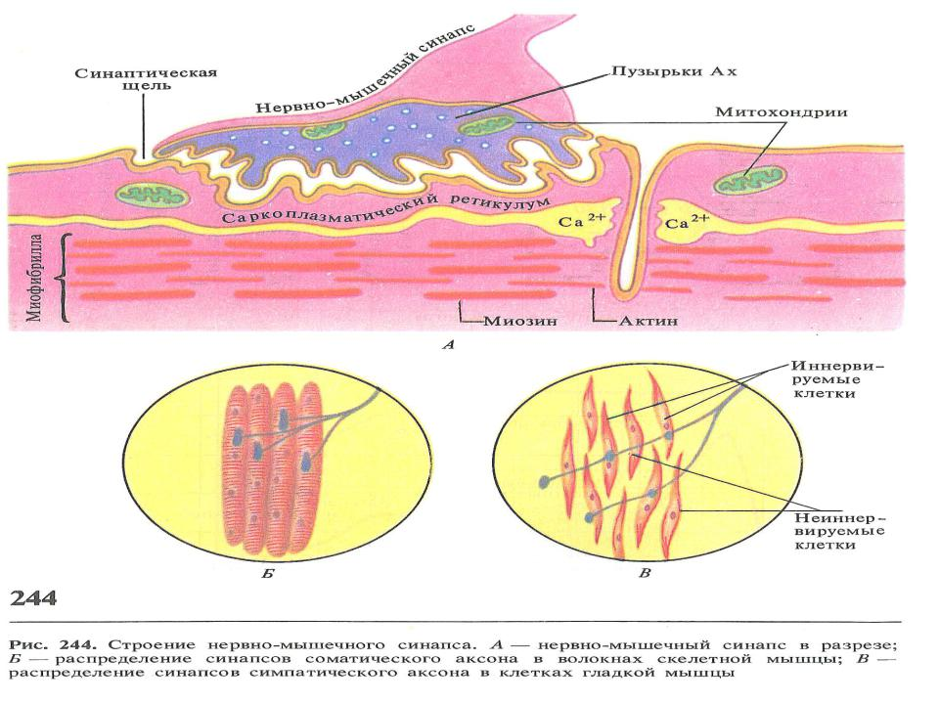

Рисунок 1.1 – Нервно мышечный синапс в разрезе

В состоянии покоя имеется поляризация мембраны мышечного волокна, составляющая около 90 мВ [8]. Эта разность потенциалов обусловлена различиями концентрации ионов натрия, калия, кальция, хлора и др. (рисунок 1.2) во внутриклеточной и межклеточной жидкостях. Эти различия концентрации определяются активным транспортом ионов через мембрану мышечного волокна за счет энергии метаболизма клетки, причем основными факторами поддержания потенциала покоя являются выведение ионов Na+ из клетки и поступление ионов К+ в клетку. Когда к нервному окончанию приходит потенциал действия, в синаптическую щель выделяется ацетилхолин, взаимодействующий с холинорецепторами концевой пластинки мышечного волокна. В результате цепи биохимических реакций повышается проницаемость субсинаптической мембраны для ионов Na+, которые, диффундируя внутрь мышечного волокна, вызывают деполяризацию, проницаемость мембраны для ионов Na+ и K+ резко возрастает и в результате перераспределения их концентраций внутри и снаружи мышечного волокна нарастающая деполяризация приводит к инверсии потенциала, а затем за счет избыточного выхода ионов К+ из клетки происходит реполяризация мембраны с возвращением ее потенциала к исходному уровню. Эта быстрая последовательность деполяризации, инверсии потенциала и ре-поляризации мембраны носит название "потенциал действия мышечного волокна" [11].

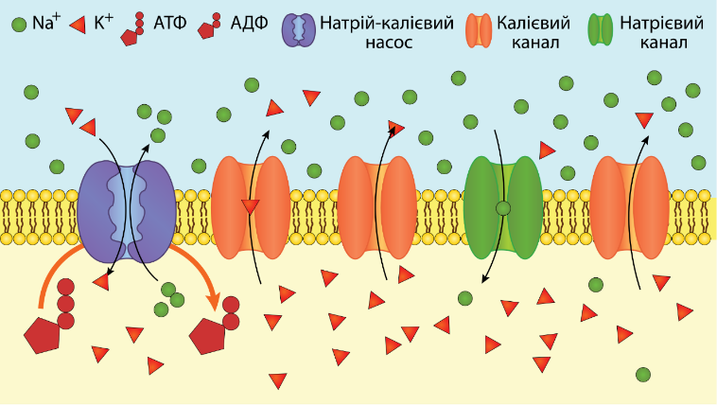

Рисунок 1.2 – Ионный транспорт

При внутриклеточной регистрации потенциал действия выглядит как положительный пик, состоящий из быстрой деполяризации, длящейся около 1 мс, быстрой реполяризации, представляющей собой возвращение потенциала почти до уровня покоя, длящейся около 2 мс; затем следуют медленная реполяризация, небольшая следовая гиперполяризация и возврат потенциала к уровню покоя [7]. Длительность фазы медленной реполяризации и гиперполяризации достигает нескольких десятков миллисекунд [12]. В клинической электромиографии при внеклеточной регистрации макроэлектродом потенциал действия мышечного волокна представлен негативным пиком длительностью 1-3 мс. Медленная реполяризация и следовая гиперполяризация из-за малой амплитуды при экстраклеточном отведении не регистрируются, Потенциал действия спонтанно распространяется вдоль мышечного волокна в обоих направлениях, сопровождаясь мышечным сокращением, следующим с запаздыванием на 0,5-2 мс по отношению к основному потенциалу деполяризации мышечного волокна [13].

Наблюдаемые при электромиографическом исследовании потенциалы фибрилляции являются потенциалами действия одного мышечного волокна, находящегося вблизи игольчатого электрода, введенного в мышцу (смотрите рисунок 1.3).

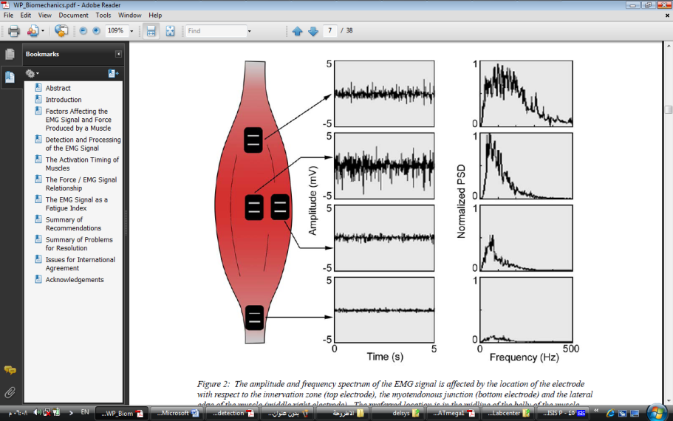

Рисунок 1.3 – Некоторые типы потенциалов ЭМГ

Мышечные волокна внутри мышцы объединены в функциональные группы, называемые нервно-мышечными двигательными единицами (рис. 1.4), которые представляют собой совокупность мышечных волокон, иннервируемых одним мотонейроном передних рогов спинного мозга или ядер ствола [14]. При возбуждении мотонейрона возбуждаются соответственно все мышечные волокна, которые он иннервирует. В результате регистрируется потенциал действия (ПД) ДЕ, представляющий собой сумму ПД многих мышечных волокон, имеющий большую амплитуду, чем потенциал фибрилляции. Длительность этого потенциала также больше, чем длительность потенциала фибрилляции, поскольку возбуждение отдельных мышечных волокон происходит не абсолютно синхронно из-за разного времени распространения потенциала действия по концевым веточкам нервного волокна, подходящим к отдельным мышечным волокнам.

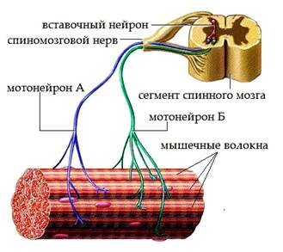

Рисунок 1.4 – Двигательной (нейромоторной) единицей

По этой же причине ПД ДЕ может быть двух-, трех-, иногда полифазным [8]. Длительность, амплитуда и форма ПД ДЕ зависят от количества составляющих ее мышечных волокон. Число мышечных волокон в ДЕ различно и для каждой отдельной мышцы может быть в среднем оценено ее иннервационным числом. Иннервационное число представляет собой отношение общего числа мышечных волокон в мышце к числу двигательных аксонов, ее иннервирующих, и определяется по результатам гистологического исследования [14]. Оно составляет, по последним данным, около 25 для мелких мышц головы и лица и 1600-1700 для крупных мышц ноги. Диаметр поперечного сечения территории ДЕ в мышцах руки составляет около 4-7 мм, ноги-5- 11 мм. Территории соседних ДЕ в существенной мере взаимно пересекаются так, что их мышечные волокна диффузно распределены между собой.

### 1.1.2 Техника отведения и регистрации ЭМГ

Принципы техники отведения и регистрации ЭМГ не отличаются от техники электроэнцефалографии, электрокардиографии и других электрографических методов. Система состоит из электродов, отводящих потенциалы мышцы, усилителя этих потенциалов и регистрирующего устройства [15].

В электромиографии используется два вида электродов - поверхностные и игольчатые (рисунок 1.5). Поверхностные электроды представляют собой металлические пластины или диски площадью около 0,2 - 1 см2, обычно вмонтированные попарно в фиксирующие колодки, обеспечивающие постоянство расстояний между отводящими электродами, что важно для оценки амплитуды регистрируемой активности. Такие электроды накладывают на кожу над областью двигательной точки мышцы [16]. Кожу перед наложением электрода протирают спиртом и смачивают изотоническим раствором хлорида натрия. Электрод фиксируют над мышцей с помощью резиновых полос, манжет или лейкопластыря. При необходимости длительного исследования на область кожно-электродного контакта наносят специальную электродную пасту, используемую в электроэнцефалографии. Большой размер и удаленность от мышечной ткани поверхностного электрода позволяют регистрировать с его помощью только суммарную активность мышц, представляющую собой интерференцию потенциалов действия многих сотен и даже тысяч мышечных волокон. При больших усилениях и сильных мышечных сокращениях поверхностный электрод регистрирует также активность соседних мышц. Все это не позволяет исследовать с помощью поверхностных электродов параметры отдельных мышечных потенциалов. В получаемой регистрации только ориентировочно оценивают частоту, периодичность и амплитуду ЭМГ [16].

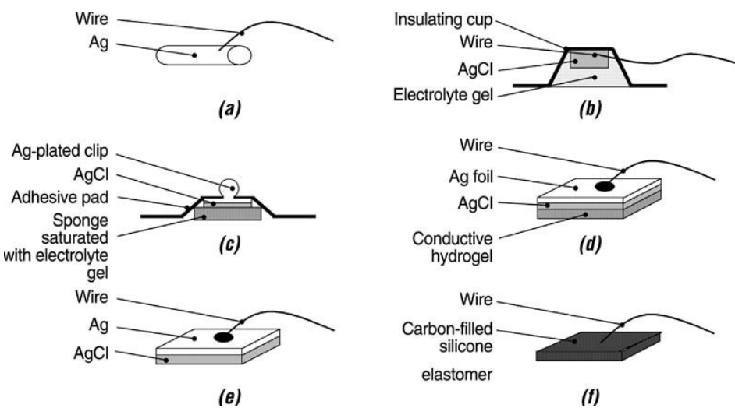

Рисунок 1.5 – Поверхностные электроды

Преимуществом этого метода являются атравматичность, отсутствие риска инфекции, простота обращения с электродами. Безболезненность исследования не налагает ограничений на количество исследуемых за один раз мышц, делает этот метод предпочтительным при обследовании детей, а также при физиологическом контроле в спортивной медицине или при исследовании с применением массивных и сильных движений. Этот метод также предпочтителен в случаях поражений на супрануклеарном уровне, когда параметры активности отдельных ДЕ не изменены и нарушения касаются главным образом общей организации активности мышечного аппарата [8].

Игольчатые электроды бывают концентрическими, биполярными и монополярными. В первом варианте электрод представлен полой иглой диаметром около 0,5мм внутри которой проходит отделенный от нее слоем изоляции проволочный стержень из платины или нержавеющей стали. Разность потенциалов измеряют между корпусом иглы и кончиком центрального стержня. Иногда для увеличения локальности отведения иглу изолируют также снаружи, причем неизолированной оставляют только ее эллиптическую поверхность по плоскости среза. Площадь отводящей поверхности осевого стержня стандартного концентрического электрода составляет 0,07 мм2 [17]. Приводимые в современных публикациях параметры потенциалов ЭМГ относятся к электродам этого типа и размера. При существенном увеличении площади контакта отводящего электрода параметры потенциалов могут существенно меняться. Это же относится к изменениям конструкции электрода (биполярный, монополярный, мультиэлектрод). Биполярный электрод содержит внутри иглы два одинаковых изолированных друг от друга стержня, между обнаженными кончиками, которых, отстоящими друг от друга на десятые доли миллиметра, измеряют разность потенциалов. Наконец, для монополярных отведений используют электроды, представляющие собой иглу (рисунок 1.6), изолированную на всем протяжении, кроме заостренного конца, оголенного на протяжении 1-2 мм [18].

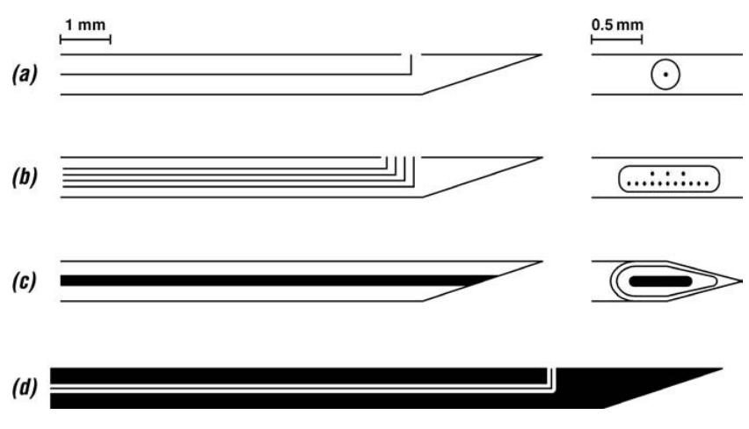

Рисунок 1.6 – Игольчатые электроды

Игольчатые электроды используют для исследования параметров ПД отдельных ДЕ и мышечных волокон (рисунок 1.7). Отведение игольчатым электродом является основным в клинической миографии, ориентированной на диагностику первично-мышечных и нервно-мышечных заболеваний. Запись отдельных ПД в ДЕ и мышечных волокон позволяет точно оценить длительность, амплитуду, форму и фазность потенциала [17]. Игольчатые электроды необходимо оберегать от механических воздействий, могущих повредить изолирующий слой или вызвать образование зазубрин на прокалывающей части иглы и ее затупление. Изолирующий материал должен выдерживать кипячение и содержание в 90% спирте в течение 1 сут. Состояние игольчатого электрода контролируют визуально с помощью 10-кратной лупы или микроскопа. При обнаружении затупления или зазубрин проводят заточку, полировку и электролитическую обработку электрода по прилагаемой к нему инструкции. Использование затупленных и зазубренных электродов недопустимо, так как увеличивает болезненность исследования, приводит к грубому повреждению большого количества мышечных волокон и нервных веточек" что влечет за собой постановку неправильного диагноза. Перед введением электрода кожу протирают спиртом. Электрод стерилизуют кипячением или содержанием его в 90% спирте или другом дезинфицирующем растворе, состав которого указывается в инструкциях к электродам, в течение суток [16].



Рисунок 1.7 – Использование игольчатые электроды для исследования параметров ПД отдельных ДЕ и мышечных волокон

### 1.1.3 Общие принципы анализа ЭМГ и электромиографическая семиотика

Анализ электромиографической кривой включает на первом этапе дифференциацию собственно электрических потенциалов мышц от возможных артефактов и затем, на основном этапе, оценку собственно ЭМГ [19].

Артефактными потенциалами в ЭМГ называются потенциалы, не связанные собственно с активностью мышечных элементов. При поверхностном отведении артефакты могут обусловливаться движением электрода вследствие его неплотной фиксации на коже, что приводит к появлению высокоамплитудных скачков потенциала неправильной формы. При игольчатом отведении аналогичные изменения потенциала могут возникать при прикосновении к электроду, соединительным проводам, при массивных движениях исследуемой мышцы [20].

Резкие скачки потенциала с "зашкаливанием" могут наблюдаться также при частичном обрыве соединительного провода.

Наиболее часто встречающимся видом помехи является наводка 50 Гц от устройств эксплуатации промышленного тока. Она легко распознается по характерной синусоидальной форме и постоянной частоте, и амплитуде. Возникновение ее может быть связано с большим электродным сопротивлением, что требует соответствующей обработки игольчатого электрода. При поверхностных электродах устранение наводки может быть достигнуто более тщательной очисткой кожи спиртом, использованием электродной пасты [7].

Анализ ЭМГ включает оценку формы, амплитуды и длительности потенциалов действия отдельных мышечных волокон и ДЕ и характеристику интерференционной активности, возникающей при произвольном мышечном сокращении.

Форма отдельного колебания мышечного потенциала может быть моно-, ди-. три- или полифазной. Как и в электроэнцефалографии, монофазным называется такое колебание, при котором кривая совершает отклонение в одну сторону от изоэлектрической линии и возвращается к исходному уровню. Дифазным называется колебание, при котором кривая по совершении отклонения в одну сторону от изоэлектрической линии пересекает ее и совершает колебание в противоположной фазе; трехфазное колебание совершает соответственно три отклонения в противоположные стороны от изоэлектрической линии (смотрите рисунок 1.8). Полифазным называется колебание, содержащее четыре и более фаз [13].

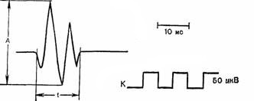

Рисунок 1.8 – Измерение параметров потенциала ДЕ. А - амплитуда - 285 мкВ; t - длительность - 15 мс; К - калибровочный сигнал

В электромиографии принято такое подключение пары электродов на входы усилителя, что отрицательное отклонение потенциала под активным электродом, вызывает смещение на экране осциллографа, направленное вверх. Соответственно отклонение вниз от изоэлектрической линии означает положительное колебание потенциала. При характеристике фазности потенциала указывают его полярность: "положительное монофазное колебание", "двухфазное негативно-позитивное колебание" и т. д.

Амплитуда колебаний измеряется в микровольтах (мкВ) или милливольтах (мВ) между наиболее высокой и наиболее низкой точками электрографической кривой (от пика до пика). Длительность потенциала измеряется от начального отклонения до возвращения его к изоэлектрической линии, включая все фазы колебания [7].

## 1.2 Миоэлектрические протезы верхних конечностей

Существует 3 типа функциональных протезов рук: тяговые (активные, механические), моторизованный и гибридный (состоящий из тягового и моторизованного). Тяговые Протезы (с питанием от тела), как правило, состоят из кабельной системы, которая соединяет оконечное устройство с плечевым ремнем безопасности, так что, когда кабель растягивается движением руки или плеча, протез руки или крюка открывается, или закрывается. Эта система позволяет контролировать только одну степень свободы (движения) одновременно. Для сравнения, движения моторизованного протеза приводятся в действие электронным двигателем с питанием от батареи. Миоэлектрические протезы и протезы с центральным управлением являются подтипами моторизованных протезов, которые различаются в зависимости от их сигналов управления.

Миоэлектрические протезы используют сигналы ЭМГ остаточных мышц конечностей, чтобы запустить функцию роботизированной протезной руки или кисти. Существует множество сложных, коммерчески доступных миоэлектрических протезов, которые используют поверхностные сигналы ЭМГ (таблица 1.1). Хотя эти устройства значительно улучшились за последнее десятилетие, они по-прежнему ограничены количеством контролируемых степеней свободы, интуитивности и надежности. Дополнительные ограничения включают в себя вес, ограниченное время работы от батареи и неспособность пользователя контролировать несколько степеней свободы одновременно и последовательно. Поскольку миоэлектрические сигналы улавливаются через поверхностные электроды на коже, плохая посадка гнезда, чрезмерное вращение гнезда и остаточное потоотделение конечностей часто могут повлиять на производительность. Кроме того, поскольку миоэлектрические сигналы генерируются из остаточных мышц конечностей для выполнения действий, для которых они не были предназначены, использование этих устройств не является интуитивно понятным (например, сокращение бицепсной мышцы для запуска протезирования руки). Это наиболее сложная задача для людей с ампутациями на уровне трансумеральной или плечевой дисартикуляции. Таким образом, несмотря на многочисленные достижения в этой области, количество пользователей, отказавшихся от протезов верхних конечностей, остается высоким [21].

Таблица 1.1 – Список миоэлектрических протезов верхних конечностей, которые имеются в продаже

|  |  |
| --- | --- |
| ***Модель*** | ***Компания*** |
| Michelangelo Hand | ArmDynamics |
| SmartHand | BioRobotics |
| Digital Twin Hand | Ottobock Healthcare |
| Dynamic Mode Control | Ottobock Healthcare |
| MyoHand VariPlus Speed | Ottobock Healthcare |
| SensorHand Speed | Ottobock Healthcare |
| i-Limb Ultra | Touch Bionics |

Протезы с централизованным управлением работают через кортикальные входы, которые позволяют протезировать руку. Этот тип моторизованного протеза попадает в категорию компьютерно-мозговых интерфейсов. Интерфейс мозг-компьютер является альтернативным методом записи и интерпретации связи между CNS и путями периферической нервной системы с помощью как инвазивных, так и неинвазивных методов [22].

В прошлых исследованиях использовался интерфейс мозг-компьютер с приматами в виртуальной среде для управления конкретными действиями по нервной обратной связи, что позволяло приматам управлять установленным на стенде нейропротезным устройством [23] [24]. Другое исследование предоставило точное отображение между началом стимуляции нейронов и выраженным движением посредством прямой кортикальной стимуляции [25]. Дальнейший анализ этого интерфейса мозг-компьютер привел к прорывному исследованию, в котором человеку с тетраплегией была дана возможность манипулировать настольным моторизованным движением протеза [26].

Для моторизованного протеза любого типа запись и обработка сигналов от большего количества остаточных мышц посредством распознавания образов может также улучшить функцию протеза. Распознавание образов основано на передовых алгоритмах для декодирования нескольких одновременных сигналов ЭМГ, захваченных через массив поверхностных электродов, размещенных на остаточной конечности, для контроля предполагаемого протезного воздействия. В настоящее время проводятся испытания с использованием распознавания образов для управления более продвинутыми роботизированными руками, такими как модульная протезная конечность (MPL; рисунок 1.9) и рука DEKA, обе из которых были разработаны в рамках программы Revolutionizing Prosthetics, разработанной Агентством перспективных исследовательских проектов в области обороны. MPL обеспечивает до 26 степеней свободы волевого управления благодаря использованию 17 исполнительных механизмов, которые фиксируют сигналы ЭМГ [27].



Рисунок 1.9 – Модульная протезная конечность

Протез, как правило, состоит из структуры с формой органа должен быть заменен. А также крепежные винты, необходимых для стабилизации структуры и обеспечить совместное движение, которое может быть установлено с помощью протеза. Сервопривод является основным компонентом промышленной конечности, которая выполняет движение [4].

### 1.2.1 Устройство и работа сервопривода

Под сервоприводом чаще всего понимают механизм с электромотором, который можно попросить повернуться в заданный угол и удерживать это положение. Однако, это не совсем полное определение.

Если сказать полнее, сервопривод – это привод с управлением через отрицательную обратную связь, позволяющую точно управлять параметрами движения. Сервоприводом является любой тип механического привода, имеющий в составе датчик (положения, скорости, усилия и т.п.) и блок управления приводом, автоматически поддерживающий необходимые параметры на датчике и устройстве согласно заданному внешнему значению.

Иными словами:

1. Сервопривод получает на вход значение управляющего параметра. Например, угол поворота

2. Блок управления сравнивает это значение со значением на своём датчике

3. На основе результата сравнения привод производит некоторое действие, например, поворот, ускорение или замедление так, чтобы значение с внутреннего датчика стало как можно ближе к значению внешнего управляющего параметра.

Наиболее распространены сервоприводы, которые удерживают заданный угол и сервоприводы, поддерживающие заданную скорость вращения [5].

Сервоприводы (смотрите рисунок 1.10) имеют несколько составных частей [28].

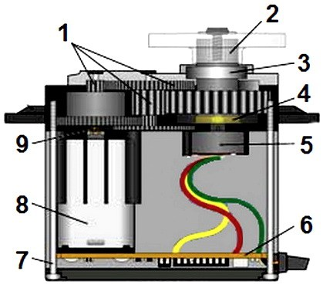

Рисунок 1.10 – Сервопривод

1 – Шестерни редуктора  
2 – Выходной вал  
3 – Подшипник  
4 – Нижняя втулка  
5 – Потенциометр  
6 – Плата управления  
7 – Винт корпуса  
8 – Электродвигатель постоянного тока  
9 – Шестерня электродвигателя

Привод – электромотор с редуктором. Чтобы преобразовать электричество в механический поворот, необходим электромотор. Однако зачастую скорость вращения мотора бывает слишком большой для практического использования. Для понижения скорости используется редуктор: механизм из шестерней, передающий и преобразующий крутящий момент.

Включая и выключая электромотор, можно вращать выходной вал – конечную шестерню сервопривода, к которой можно прикрепить нечто, чем мы хотим управлять. Однако, для того чтобы положение контролировалось устройством, необходим датчик обратной связи – энкодер, который будет преобразовывать угол поворота обратно в электрический сигнал. Для этого часто используется потенциометр. При повороте бегунка потенциометра происходит изменение его сопротивления, пропорциональное углу поворота. Таким образом, с его помощью можно установить текущее положение механизма.

Кроме электромотора, редуктора и потенциометра в сервоприводе имеется электронная начинка, которая отвечает за приём внешнего параметра, считывание значений с потенциометра, их сравнение и включение/выключение мотора. Она-то и отвечает за поддержание отрицательной обратной связи.

К сервоприводу тянется три провода. Два из них отвечают за питание мотора, третий доставляет управляющий сигнал, который используется для выставления положения устройства [28].

### 1.2.2 Виды сервоприводов

Семейство серводвигателей можно разделить на несколько групп, показанных на рисунке 1.11 [29].

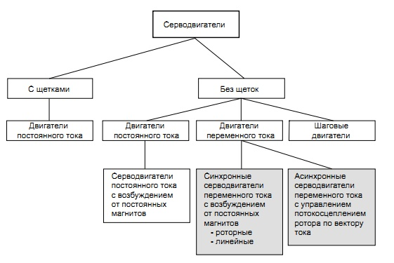

Рисунок 1.11 – Виды сервоприводов

При необходимости создания управления несколькими группами сервоприводов используют контроллеры с ЧПУ, которые собраны на схемах программируемых логических контроллеров. Такие сервоприводы способны обеспечить крутящий момент 50 Н\*м, мощностью до 15 киловатт.

Синхронные способны задать скорость вращения электродвигателя с большой точностью, так же как ускорение и угол поворота. Синхронные виды приводов могут быстро достигать номинальной скорости вращения.

Асинхронные способны точно выдерживать скорость даже на очень низких оборотах.

Характеристики синхронных и асинхронных серводвигателей представлены в таблице 1.2.

Сервоприводы принципиально разделяют на электромеханические и электро-гидромеханические. Электромеханические приводы состоят из редуктора и электродвигателя. Но их быстродействие оказывается намного меньше. В электро-гидромеханических приводах движение создается путем движения поршня в цилиндре, вследствие чего быстродействие оказывается на очень высоком уровне [28].

Таблица 1.2 – Характеристики синхронных и асинхронных серводвигателей [29]

|  |  |
| --- | --- |
| ***Характеристики синхронных серводвигателей*** | ***Характеристики асинхронных серводвигателей*** |
| Высокая динамика. | Средняя ... высокая динамика. |
| Умеренно хорошие характеристики регулирования при больших моментах инерции нагрузки. | Хорошие характеристики регулирования при больших моментах инерции нагрузки. |
| Высокая перегрузочная способность до 6 Мн (номинального момента, зависит от типа двигателя). | Высокая перегрузочная способность (почти 3-кратная). |
| Высокая допустимая тепловая нагрузка в длительном режиме по всему диапазону частоты вращения. | Высокая допустимая тепловая нагрузка в длительном режиме в зависимости от частоты вращения. |
| Охлаждение посредством конвекции, теплоотвода и теплового излучения. | Охлаждение крыльчаткой на валу или принудительное. |
| Высокое качество регулирования частоты вращения. | Высокое качество регулирования частоты вращения. |
| Возможность длительной работы с пусковым моментом на низких скоростях. | Из-за высокой тепловой нагрузки невозможна длительная работа в нижнем диапазоне частоты вращения без вентилятора принудительного охлаждения. |
| Широкий диапазон регулирования частоты вращения, 1:5000 и более (зависит от преобразователя). | Широкий диапазон регулирования частоты вращения, 1:5000 и более (зависит от преобразователя). |
| Пульсация вращающего момента (Cogging) на низкой частоте вращения. | Практически полное отсутствие пульсации вращающего момента (Cogging). |

### 1.2.3 Характеристики сервоприводов

Рассмотрим основные параметры, которые характеризуют приводы.

* Усилие на валу. Этот параметр является крутящим моментом. Это наиболее важный параметр сервопривода. В паспортных данных чаще всего указывается несколько значений момента для разных величин напряжения.
* Скорость поворота также является важной характеристикой. Она указывается в эквиваленте времени, необходимом для изменения позиции выходного вала привода на 60 градусов. Этот параметр также могут указывать для нескольких значений напряжения.
* Тип сервоприводов бывает аналоговый или цифровой.
* Питание. Основная часть сервоприводов функционирует на напряжении 4,8-7,2 вольта. Питание подается чаще всего по трем проводникам: белый – сигнал управления, красный – напряжение работы, черный – общий провод.
* Угол поворота – это наибольший угол, на который выходной вал способен повернуться. Чаще всего этот параметр равен 180 или 360 градусов.
* Постоянного вращения. При необходимости обычный сервопривод можно модернизировать для постоянного вращения.
* Материал изготовления редуктора сервоприводов бывает различным: карбон, металл, пластик, либо комбинированный состав. Шестерни, выполненные из пластика, не выдерживают ударных нагрузок, однако обладают высокой износостойкостью. Карбоновые шестерни намного прочнее пластмассовых, но имеют высокую стоимость. Шестерни из металла способны выдержать значительные нагрузки, падения, но имеют низкую износостойкость. Выходной вал редуктора устанавливают по-разному на разных моделях: на втулках скольжения, либо на шариковых подшипниках [28].
* Крутящий момент и скорость поворота

Момент силы, или крутящий момент – векторная физическая величина, равная произведению радиус-вектора, проведенного от оси вращения к точке приложения силы, на вектор этой силы как показана на рисунке 1.12. Характеризует вращательное действие силы на твёрдое тело.

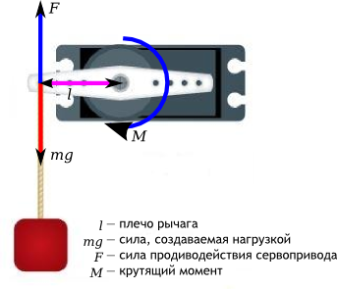

Рисунок 1.12 – Вращательное действие силы на твёрдое тело

Проще говоря, эта характеристика показывает, насколько тяжёлый груз сервопривод способен удержать в покое на рычаге заданной длины. Если крутящий момент сервопривода равен 5 кг×см, то это значит, что сервопривод удержит на весу в горизонтальном положении рычаг длины 1 см, на свободный конец которого подвесили 5 кг. Или, что эквивалентно, рычаг длины 5 см, к которому подвесили 1 кг.

Скорость сервопривода измеряется интервалом времени, который требуется рычагу сервопривода, чтобы повернуться на 60°. Характеристика 0,1 с/60° означает, что сервопривод поворачивается на 60° за 0,1 с. Из неё несложно вычислить скорость в более привычной величине, оборотах в минуту, но так сложилось, что при описании сервоприводов чаще всего используют такую единицу.

Стоит отметить, что иногда приходится искать компромисс между этими двумя характеристиками, так как если мы хотим надёжный, выдерживающий большой вес сервопривод, то мы должны быть готовы, что эта могучая установка будет медленно поворачиваться. А если мы хотим очень быстрый привод, то его будет относительно легко вывести из положения равновесия. При использовании одного и того же мотора баланс определяет конфигурация шестерней в редукторе [5].

* Форм-фактор

Сервоприводы различаются по размерам. И хотя официальной классификации не существует, производители давно придерживаются нескольких размеров с общепринятым расположением крепёжных элементов. Их можно разделить на:

* маленькие
* стандартные
* большие

Бывают ещё так называемые сервоприводы «специального вида» с габаритами, не попадающими в данную классификацию, однако процент таких сервоприводов весьма мал [5].

* Внутренний интерфейс

Сервоприводы бывают аналоговые и цифровые. Так в чём же их отличия, достоинства и недостатки?

Внешне они ничем не отличаются: электромоторы, редукторы, потенциометры у них одинаковые, различаются они лишь внутренней управляющей электроникой. Вместо специальной микросхемы аналогового сервопривода у цифрового собрата можно заметить на плате микропроцессор, который принимает импульсы, анализирует их и управляет мотором. Таким образом, в физическом исполнении отличие лишь в способе обработки импульсов и управлении мотором как показана на рисунке 1.13.

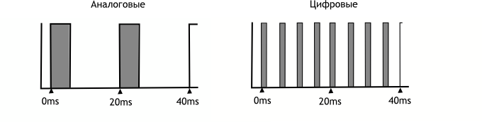

Рисунок 1.13 – Сигналы для аналогового и цифрового сервопривода

Оба типа сервопривода принимают одинаковые управляющие импульсы. После этого аналоговый сервопривод принимает решение, надо ли изменять положение, и в случае необходимости посылает сигнал на мотор. Происходит это обычно с частотой 50 Гц. Таким образом получаем 20 мс – минимальное время реакции. В это время любое внешнее воздействие способно изменить положение сервопривода. Но это не единственная проблема. В состоянии покоя на электромотор не подаётся напряжение, в случае небольшого отклонения от равновесия на электромотор подаётся короткий сигнал малой мощности. Чем больше отклонение, тем мощнее сигнал. Таким образом, при малых отклонениях сервопривод не сможет быстро вращать мотор или развивать большой момент. Образуются «мёртвые зоны» по времени и расстоянию.

Эти проблемы можно решать за счёт увеличения частоты приёма, обработки сигнала и управления электромотором. Цифровые сервоприводы используют специальный процессор, который получает управляющие импульсы, обрабатывает их и посылает сигналы на мотор с частотой 200 Гц и более. Получается, что цифровой сервопривод способен быстрее реагировать на внешние воздействия, быстрее развивать необходимые скорость и крутящий момент, а значит, лучше удерживать заданную позицию, что хорошо. Конечно, при этом он потребляет больше электроэнергии. Также цифровые сервоприводы сложнее в производстве, а потому стоят заметно дороже. Собственно, эти два недостатка – все минусы, которые есть у цифровых сервоприводов. В техническом плане они безоговорочно побеждают аналоговые сервоприводы [4].

* Материалы шестерней

Шестерни для сервоприводов бывают из разных материалов: пластиковые, карбоновые, металлические. Все они широко используются, выбор зависит от конкретной задачи и от того, какие характеристики требуются в установке.

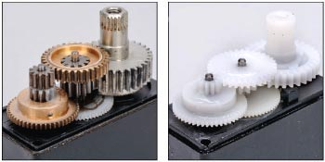

Рисунок 1.14 – Пластиковые, карбоновые и металлические шестерни

Пластиковые, чаще всего нейлоновые, шестерни очень лёгкие, не подвержены износу, более всего распространены в сервоприводах. Они не выдерживают больших нагрузок, однако если нагрузки предполагаются небольшие, то нейлоновые шестерни – лучший выбор.

Карбоновые шестерни более долговечны, практически не изнашиваются, в несколько раз прочнее нейлоновых. Основной недостаток – дороговизна.

Металлические шестерни являются самыми тяжёлыми, однако они выдерживают максимальные нагрузки. Достаточно быстро изнашиваются, так что придётся менять шестерни практически каждый сезон. Шестерни из титана – фавориты среди металлических шестерней, причём как по техническим характеристикам, так и по цене. К сожалению, они обойдутся достаточно дорого [5].

* Коллекторные и бесколлекторные моторы

Существует три типа моторов сервоприводов: обычный мотор с сердечником (рисунок 1.16), мотор без сердечника и бесколлекторный мотор (рисунок 1.15).

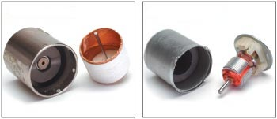

Рисунок 1.15 – Коллекторные и бесколлекторные моторы

Обычный мотор с сердечником (справа) обладает плотным железным ротором с проволочной обмоткой и магнитами вокруг него. Ротор имеет несколько секций, поэтому, когда мотор вращается, ротор вызывает небольшие колебания мотора при прохождении секций мимо магнитов, а в результате получается сервопривод, который вибрирует и является менее точным, чем сервопривод с мотором без сердечника. Мотор с полым ротором (слева) обладает единым магнитным сердечником с обмоткой в форме цилиндра или колокола вокруг магнита. Конструкция без сердечника легче по весу и не имеет секций, что приводит к более быстрому отклику и ровной работе без вибраций. Такие моторы дороже, но они обеспечивают более высокий уровень контроля, вращающего момента и скорости по сравнения со стандартными.

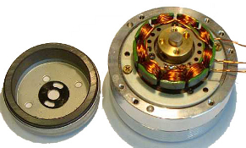

Рисунок 1.16 – Мотор с полым ротором (слева) и мотор с сердечником (справа)

Сервоприводы с бесколлекторным мотором появились сравнительно недавно. Преимущества те же что и у остальных бесколлекторных моторов: нет щёток, а значит они не создают сопротивление вращению и не изнашиваются, скорость и момент выше при токопотреблении равном коллекторным моторам. Сервоприводы с бесколлекторным мотором – самые дорогие сервоприводы, однако при этом они обладают лучшими характеристиками по сравнению с сервоприводами с другими типами моторов [5].

### 1.2.4 Управление сервоприводом. Интерфейс управляющих сигналов

Сервопривод управляется при помощи импульсов переменной длительности. Для генерации таких импульсов используется сигнальный провод. У таких импульсов выделяется всего три параметра: минимальная и максимальная длительность импульса, а также его частота повторения.

У сервопривода имеются ограничения во вращении, поэтому за нейтральное положение принимается такое положение, в котором сервопривод имеет одинаковый потенциал вращения в обоих возможных направлениях. Различные модели сервоприводов имеют разные ограничения по вращению, но каждый из них имеет такое нейтральное положение, которое, чаще всего, располагается в районе импульса в полторы миллисекунды.

Угол поворота привода определяется длительностью импульса, который поступает по специальному сигнальному проводу. Этот эффект носит название широтно-импульсной модуляции. Любой сервопривод ожидает поступление импульса каждые 20 миллисекунд (рисунок 1.17). От продолжительности импульса зависит угол поворота мотора. Приведем простой пример. Импульс продолжительностью 1.5 мс дает указание мотору поворот в положение 980 градусов, что соответствует нейтральному положению.

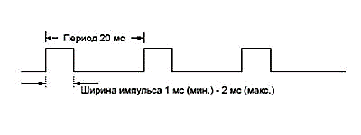

Рисунок 1.17 – Сигнал управления сервопривода

После получения команды на поворот, сервопривод поворачивается на заданный угол и удерживает это положение. Если в такой момент на сервопривод действует какая-то внешняя сила, которая заставляет его повернуться, то привод будет противодействовать перемещению из этого положения.

Максимальная величина силы, которую может выдержать сервопривод, характеризует его вращающий момент. Но, чтобы сервопривод постоянно поддерживал такое положение, ему необходимо получать импульсы позиционирования, которые должны периодически повторяться. Таким образом сервопривод будет информирован о сохранении своего положения.

В тот момент, когда на сервопривод поступает импульс продолжительностью менее 1.5 мс, он поворачивает выходной вал на несколько градусов против часовой стрелки и удерживает это положение. При поступлении импульса шире, чем 1.5 мс, происходят противоположные действия. Минимальная и максимальная ширина импульса определяется моделью конкретного сервопривода. Различные сервоприводы разных марок или даже одной марки могут иметь различные максимум и минимум по ширине импульса. Как правило, стандартная ширина импульса находится в пределах от 1 до 2 миллисекунд, как показано на рисунке 1.18.

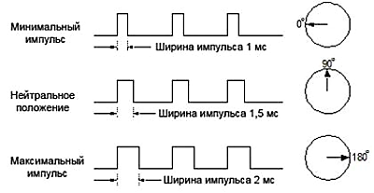

Рисунок 1.18 – Типы сигналов управления сервопривода

Другим важным параметром сервопривода является его скорость вращения. Под скоростью вращения понимается время, которое необходимо сервоприводу, чтобы совершить поворот из одного положения в другое.

Самым худшим вариантом считается тот случай, когда сервопривод находится в минимальном положении и получает команду, по которой ему необходимо повернуться в максимальное положение. Даже в сервоприводах с максимальным вращающим моментом, такая операция может занять несколько секунд [30].

Также стоит отметить, что это всего лишь общепринятые длины. Даже в рамках одной и той же модели сервопривода может существовать погрешность, допускаемая при производстве, которая приводит к тому, что рабочий диапазон длин импульсов немного отличается. Для точной работы каждый конкретный сервопривод должен быть откалиброван: путём экспериментов необходимо подобрать корректный диапазон, характерный именно для него.

На что ещё стоит обратить внимание, так это на путаницу в терминологии. Часто способ управления сервоприводами называют PWM/ШИМ (Pulse Width Modulation) или PPM (Pulse Position Modulation). Это не так, и использование этих способов может даже повредить привод. Корректный термин – PDM (Pulse Duration Modulation). В нём крайне важна длина импульсов и не так важна частота их появления. 50 Гц – это норма, но сервопривод будет работать корректно и при 40, и при 60 Гц. Единственное, что нужно при этом иметь в виду – это то, что при сильном уменьшении частоты он может работать рывками и на пониженной мощности, а при сильном завышении частоты (например, 100 Гц) может перегреться и выйти из строя [5].

### 1.2.5 Контроллер сервопривода (на пример ADR940)

Драйвер серводвигателя постоянного тока ADR940 (рисунок 1.19) представляет собой устройство управления серводвигателями [31].



Рисунок 1.19 – корпус ADR940

* Технические характеристики
* Контроллер ADR940 для организации сервопривода.
* Диапазон регулировки тока фазы: от 0 до 20А
* Диапазон питающих напряжений от 18 до 80В постоянного тока
* ПИД-регулирование
* Вход квадратурного энкодера
* Выход для питания энкодера +5В постоянного тока 50мА
* Оптически развязанные входы
* Частота ШИМ регулирования 20кГц
* Частота шагового импульса - от 0 до 250кГц
* Умножитель импульсов на 1, 2, 5 или 10
* Материал корпуса: анодированный алюминий
* [Область применения:](http://www.prorobot.ru/nauka/controlers/cnccontrollers/faq.html) DC щеточный серводвигатель, ЧПУ, автоматизация технологических процессов, сервоприводы



Рисунок 1.20 – Схема подключения серводвигателя с обмоткой возбуждения



Рисунок 1.21 – Установка джемперов



Рисунок 1.21 – Структурная схема драйвера серводвигателя ADR940

## Выводы

Исходя из вышесказанного и в соответствии с имеющимися материальными ресурсами, предлагается разработать прототип устройства управления электронной рукой, используя поверхностные электроды из-за их низкой стоимости и безвредных для тканей организма с повторными испытаниями и экспериментами. Поэтому мы должны обработать сигнал, который мы получили, поскольку он очень мал и имеет высокий уровень шума. Выбранный сервопривод (SG-90), из-за его доступности, низкой стоимости и относительно простого управления.

# 2 РАЗРАБОТКА МАТЕМАТИЧЕСКОЙ МОДЕЛИ УПРАВЛЕНИЯ ИСКУССТВЕННОЙ ЭЛЕКТРОННОЙ РУКИ С ИСПОЛЬЗОВАНИЕМ ЭЛЕКТРОМИОГРАФИИ

Модель, которую мы будем создавать, представляет собой модель для управления рукой робота в режиме реального времени на основе сигнала ЭМГ. Эта модель получает сигнал ЭМГ, а затем обрабатывает и настраивает ее для вставки в контроллер, который управляет двигателями робота. Эта модель была реализована в среде (SIMULINK) в программе (MATLAB).

Мы разработали и внедрили следующую модель (рисунок 2.1) в среде SIMULINK в программе MATLAB.

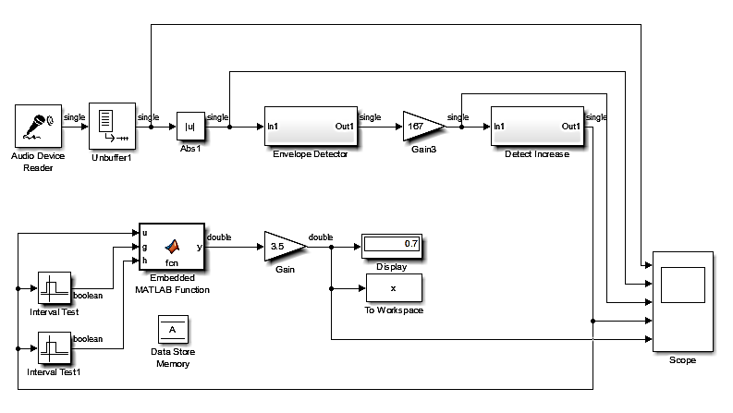

Рисунок 2.1 – Математическая модель управления искусственной электронной руки с использованием электромиографии

Регистрация ЭМГ мышц предплечья проводится накожными биполярными электродами с хлорсеребряным покрытием диаметром 5 мм. Подключение сигнала, генерируемого электродами, к инструментальному усилителю, который характеризуется высоким входным сопротивлением и высоким коэффициентом усиления [32]. Сигнал усилителя направляется в звуковую карту ПК через разъём микрофона. Затем для обработки сигнала используется модель, разработанная в среде SIMULINK в программе MATLAB для чтения и обработки сигнала ЭМГ в режиме реального времени.

## 2.1 Расчёты модели с помощью программных инструментов (MATLAB)

Построенная модель состоит из следующих основных модулей: блок чтения информации из микрофона, блок выпрямления сигнала, блок детектирования огибающей сигнала, блок детектирования увеличения сигнала и блок тестирования сигнала.

* Фаза приема сигнала (ЭМГ)

Этот процесс выполняется с использованием Audio Device (смотрите рисунок 2.1), который считывает аудиоданные с аудиоустройства в режиме реального времени (смотрите рисунок 2.2).

Блок «From Audio Device» буферизует данные с аудиоустройства, используя процесс, проиллюстрированный на следующем рисунке 2.2.

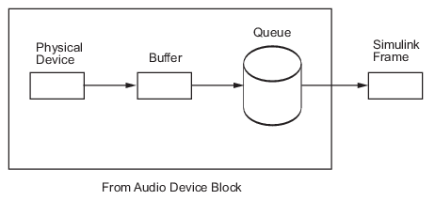

Рисунок 2.2 – Процесс буферизации данных

Этот блок не поддерживается для использования с блоком модели SIMULINK. Чтобы решить эту проблему, мы использовали блок «Unbuffer», который небуферизирует вход Mi-by-N в выход 1-by-N. То есть входы небуферированы по ряду, так что каждая строка матрицы становится независимой выборкой времени на выходе. Скорость, с которой блок получает входы, обычно меньше скорости, с которой блок производит выходные сигналы.

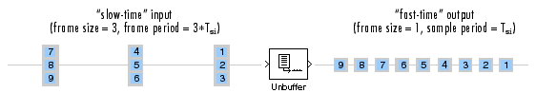

Рисунок 2.3 – Порядок функционирования блока

* Фаза выпрямления

Этот процесс выполняется с использованием блока Abs (смотрите рисунок 2.1), который выводит абсолютное значение входа Y=|X|.

* Фаза детектора огибающей

Этот процесс выполняется с использованием блока Envelope Detector (смотрите рисунок 2.1), который содержит детектор огибающей и использует преобразование Гильберта во временной области (смотрите рисунок 2.4).

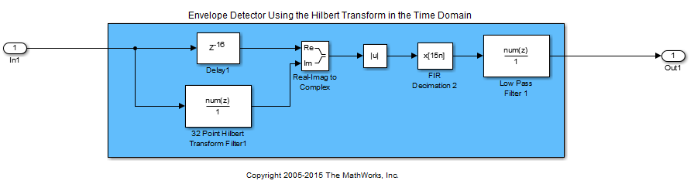

Рисунок 2.4 – Детектор огибающей с использованием преобразования Гильберта во временной области

Этот метод обнаружения огибающей включает в себя создание аналитического сигнала ввода с использованием преобразования Гильберта. Аналитический сигнал является сложным сигналом, где действительная часть является исходным сигналом, а мнимая часть — преобразованием Гильберта исходного сигнала.

Математически огибающая e(t) сигнала x(t) определяется как величина аналитического сигнала, как показано следующим уравнением [36].

$$e\left(t\right)=\sqrt{{x(t)}^{2}+{\hat{x}(t)}^{2}}$$

где $\hat{x}(t)$- преобразование Гильберта x(t).

Чтобы выполнить преобразование Гильберта для сигнала, используется 32-точечный фильтр FIR Parks-McClellan. Затем выполняется поиск огибающей сигнала, для чего необходимо вычислить абсолютное значение аналитического сигнала. Чтобы уменьшить частоту дискретизации, устранить «звон» сигнала и сгладить огибающую, необходимо уменьшить этот сигнал и передаете результат через фильтр нижних частот [33].

* Фаза детектирования увеличивающегося сигнала

Этот процесс выполняется с использованием блока Detect Increase (смотрите рисунок 2.1), внутренняя структура которого показана на рис. 2.5.

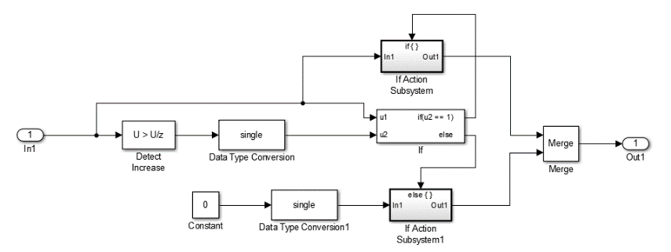

Рисунок 2.5 – Подмодель для детектирования увеличивающегося сигнала

Эта подмодель обнаруживает возрастающую часть сигнала, поддерживает возрастающую часть импульса и удаляет уменьшающуюся часть.

* Фаза тестирования растет

Этот процесс выполняется с использованием блока Interval Test, который является встроенным блоком MATLAB. Эта фаза определяет порог, которого достигает верхняя часть сигнала. В нашем проекте мы задаём два порога, с возможностью добавления большого количества порогов по мере необходимости.

Блок Interval Test выводит TRUE, если вход находится между значениями, указанными параметрами Lower limit и Upper limit. Блок выводит FALSE, если вход находится вне этих значений.

С помощью функционального блока Embedded MATLAB Function, можно написать функцию MATLAB для использования в модели SIMULINK.

## 2.2 Анализ результатов моделирования

Следующие временные диаграммы [34] является результатом выполнения всех описанных фаз (смотрите рисунок 2.6).

Временные диаграммы подтверждают работоспособность способа регистрации сигналов ЭМГ и перевода их в цифровую форму для последующей обработки и анализа на компьютере [35].

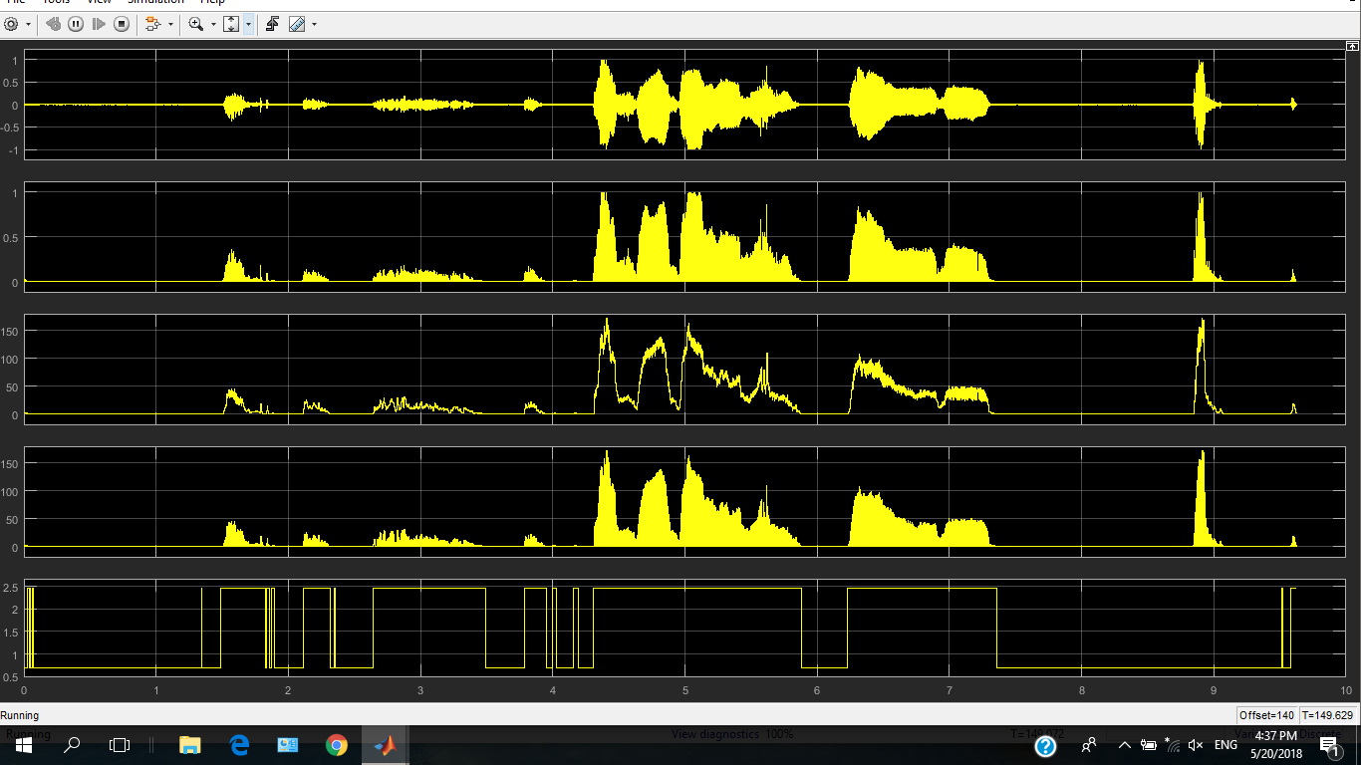

Рисунок 2.6 – Временная диаграмма в результате работы модели

Первый сигнал на рисунке 2.6 - это сигнал (ЭМГ), который был получен от порта микрофона на звуковой карте. Второй сигнал - выходной сигнал фазы коррекции. Третий сигнал - это корпус сигнала ЭМГ, полученный преобразованием Гильберта. Четвертый сигнал - это сигнал, полученный в результате процесса детектирования увеличивающегося сигнала. Пятый сигнал - это управляющий сигнал, полученный в результате предыдущих операций.

## Выводы

Разработка этой модели позволила нам прочитать и обработать сигнал ЭМГ в реальном времени в среде Simulink в программе MATLAB, применив ее непосредственно к порту микрофона, без необходимости схемы для преобразования сигнала, что позволило преобразовать сигнал ЭМГ из аналогового в цифровой формат. Таким образом, этот сигнал можно использовать в операциях анализа, диагностики управления и т.д.

# 3 КОНСТРУКЦИЯ И РАЗРАБОТКА ПРОТОТИПА СИСТЕМА УПРАВЛЕНИЯ ЭЛЕКТРОННОЙ РУКОЙ С ИСПОЛЬЗОВАНИЕМ ЭЛЕКТРОМИОГРАФИИ

## 3.1 Структурная схема выполнения устройства

### 3.1.1 Разработка технологического процесса проектирования

Разработка технологического процесса проектирования будет осуществляться в соответствии с шагами, описанными в следующей схемы (рисунок 3.1).



Рисунок 3.1 – Алгоритм проектирования системы управления электронной рукой с использованием электромиографии

На первом этапе проводится исследование предметной области, в которой осуществляется разработка. Проводится изучение существующих аналогов разрабатываемого робототехнического устройства, их технических характеристик и особенностей функционирования. На основании изученных данных производится согласования технического задания на проект, разработка и согласование расширенного технического задания, согласование календарного плана.

На втором этапе проводится разработка первичных документов разрабатываемого устройства – схемы электрической структурной, схемы электрической функциональной, а также алгоритм работы устройства в виде блок схемы.

Третий этап соответствует разработке тестового макета устройства. Подбирается элементная база, разрабатывается схема электрическая принципиальная устройства и разрабатывается ПО для микроконтроллера.

На четвертом этапе производятся необходимые расчеты потребляемой устройством мощности и расчет надежности для подтверждения соответствия изготовленного макета параметрам, заданным в техническом задании.

На пятом этапе проводится сборка и наладка тестового макета.

На шестом этапе проводится тестирование изготовленного макета и проверка соответствия разработанного устройства ТЗ. В случае несоответствия – устройство дорабатывается.

На седьмом и последнем этапе происходит доработка и окончательное оформление эксплуатационной документации изделия.

### 3.1.2 Разработка структурной схемы

Для представления общей картины регистрации и фильтрации сигнала необходимо составить общую схему протеза с биоэлектрическим управлением.

Система управления биоэлектрического протеза [40] содержит микроэлектродные комплексы, двухканальный усилитель биоэлектрических сигналов и устройство фильтрации сигналов, аналого-цифровой преобразователь, микроконтроллер и исполнительные механизмы (смотрите рисунок 3.2).

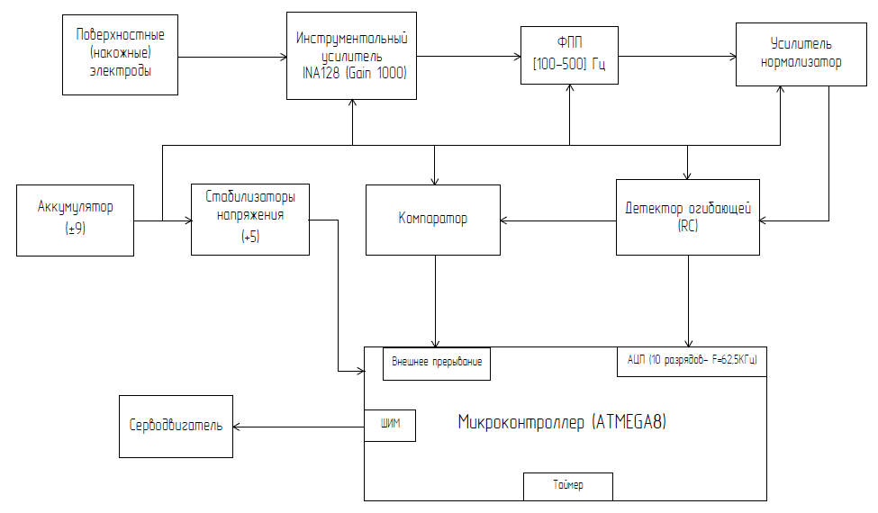

Рисунок 3.2 – Схема электрическая структурная системы управления электронной рукой с использованием электромиографии

Мы разрабатывали структурной схемы системой управление электронной рукой с использованием электромиографии (смотрите рисунок 3.2), таким образом, чтобы управлять два сервопривода с использованием ЭМГ, получаемой от мышцы человека.

Первый шаг нашей работы получить сигнал миографии и преобразует его в электронный вид, для этого мы использовали накожные электроды.

Электронный сигнал, получаемый от электродов представляет собой шумный, маломощный сигнал. И для использовать его в процессе управления придется обрабатывать его чтобы получить характеризуемый сигнал (имеет известные амплитуд, частота, ...). Идеальная решения для усилить сигнал и уменьшить шум, это использовать инструментальный усилитель, у которого есть высокое входное сопротивление, высокий коэффициент усиления, низкое выходное сопротивление.

Из нашего изучения характеристик сигнала ЭМГ мы обнаружили, что большинство его частотных соединений попадают в частотный диапазон (0-2000 Гц). В этой работе нас интересуют частотные транспортные средства, у которых высокий амплитуд. Из-за этого мы использовали ФПП (100-500 Гц). И так мы сможем удалить большинство часть шум (особенно сетевой шум (50-60 Гц)) и получить хороший сигнал.

Сигнал от фильтра является биполярным сигналом. Для способа управления, от которого мы зависим, нам нужен только монополярный сигнал, поэтому добавили этап нормализации. Где все отрицательные значения сигнала становятся положительными, таким образом получая выпрямительный сигнал без потери мощности.

Этап детектор огибающей используется для получения последняя форма сигнала управления, у которого есть известные амплитуд и частота. Затем мы добавили компаратор для того чтобы получить квадратный сигнал, используемый в процессе управления внешнего прерывания микроконтроллера.

Микроконтроллер реализует инъецированную программу управления, ведь он преобразует сигнал, полученный от детектора огибающей, чтобы определить максимальную значению амплитуда сигнала. И параллельно с этим он выполняет код внешнего прерывания и код таймера для того чтобы определить количество импульсов и рабочий цикл для каждого импульса. На основе поступающих сигналов на контроллер, выполняется команда управления, генерирующая импульсы ШИМ, и подаваемая на порты управления сервоприводов, для поворота под нужным углом.

### 3.1.3 Разработка алгоритма работы

Алгоритм работы программы представлен блок-схемой, показанной на рисунке 3.3.



Рисунок 3.3 – Алгоритм работы системы управления электронной рукой с использованием электромиографии

В процессе работы системы будет циклично производиться обнаружения наличие сигнала ЭМГ. Если обнаружен сигнал ЭМГ, начнется обработка сигнала. Этап обработки сигнала включает в себя фильтр пропускании пакетов, нормализатор, детектор огибающей и компаратор. Затем начать процесс оцифровки с помощью АЦП. Цифровой сигнал считывается, а параметры записываются (амплитуда, время импульса и количество импульсов). Затем данные обрабатываются и генерируются сигналы (ШИМ) для выполнения соответствующего перемещения записанных параметров.

## 3.2 Описание аналоговых сигналов и временных диаграмм интерфейсов связи

### 3.2.1 Сигналы и временные диаграммы интерфейса обработки ЭМГ

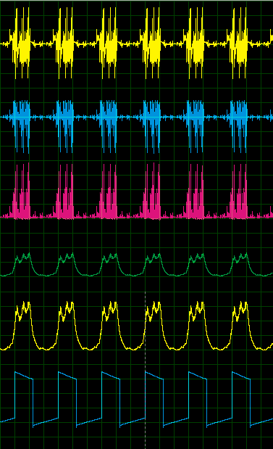

Рисунок 3.4 – Сигналы и временные диаграммы всех этапов обработки ЭМГ (поз. 1 - выходной сигнал инструментального усилителя (±2В, [1-2000]Гц), поз.2 – выход этапа фильтрации (±0.5В, {100-500} Гц), поз. 3 - выходной сигнал нормализатора (+0.5 мВ, {100-500} Гц), поз. 4 - выходной сигнал детектора огибающей (+0,125В {100-500} Гц), поз. 5 - Выход этапа усиления (5 мВ, {100-500} Гц), поз. 6 - выходной сигнал компаратора (±5 мВ, {100-500} Гц))

Эти сигналы являются идеальными сигналами, которые должны быть получены, когда инструмент работает правильно. Таким образом, эти временные диаграммы играют важную роль как в понимании механизма работы инструмента, так и в тестировании его работы.

### 3.2.2 Временные диаграммы ШИН интерфейса микроконтроллера

Управление сервоприводов осуществляется путем отправки ШИМ-сигнала широтно-импульсной модуляции на входной вывод ШИМ. Сервопривод сравнивает этот сигнал с фактическим положением сервопривода и соответствующим образом регулирует сервопривод. Внутренняя схема сервопривода ожидает постоянный сигнал ШИМ (сигнал 50 Гц - это сигнал, который повторяется каждые 20 мс).

1/50 Гц = 20 мс

Сигнал, который мы собираемся подать на сервопривод, - это сигнал высокого уровня (5 В) в течение 1-2 мс и низкого уровня (0 В) в течение оставшегося периода 20 мс. Длительность сигнала высокого уровня определяет положение, которое сервопривод пытается сохранить. Обратите внимание, что сервопривод должен постоянно получать этот сигнал, чтобы сохранить свое положение [37].

Предполагая, что мы используем сервопривод, который имеет 180⁰ градусов вращения, следующие временные (рисунки 3.5, 3.6, 3.7) диаграммы покажут какой сигнал получаем для каждого угля вращения:

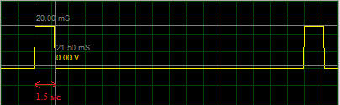

Рисунок 3.5 – Сигнал (ШИМ), который должен быть подан на сервопривод для поворота на угол 0⁰

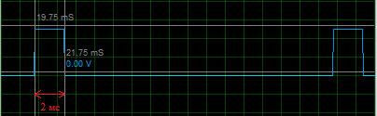

Рисунок 3.6 – Сигнал (ШИМ), который должен быть подан на сервопривод для поворота на угол +90⁰

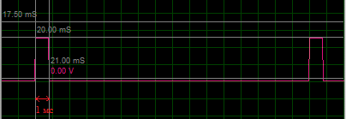

Рисунок 3.7 – Сигнал (ШИМ), который должен быть подан на сервопривод для поворота на угол -90⁰

* ШИМ с Фазовой Коррекцией (PCPWM-режим)

PCPWM-режим (WGM02:0 = 1 или 5) позволяет воспользоваться высоким разрешением генератора частоты и обеспечивает ШИМ-сигнал правильный по фазе. PCPWM-режим основан на двунаправленном счете. При этом счетчик циклически считает от значения BOTTOM до TOP, а затем, обратно от значения TOP до BOTTOM. Значение TOP будет равно 0xFF, если WGM2:0 = 1, а, если установлены биты WGM2:0 = 5, то значение TOP будет равно числу, загруженному в OCR0A. При использовании неинвертирующего режима сравнения и инкрементированного счета, значение на выводе OC0x будет очищаться в "0" при совпадении регистров TCNT0 и OCR0x и наоборот, при том же режиме сравнения, значение на выводе OC0x будет Устанавливаться в "1" при совпадении TCNT0 и OCR0x при декрементированном счете. При использовании инвертирующего режима сравнения все работает наоборот. Двунаправленный режим счета имеет более низкую максимальную частоту генерирования, чем однонаправленный. Однако из-за своей симметричности двунаправленный режим счета предпочтительно использовать для приложений, управляющих двигателями.

В PCPWM-режиме счетчик увеличивается (инкрементируется) до тех пор, пока регистр TCNT0 не достигнет значения TOP. При достижении значения ТОП счетчик меняет направление счета. Естественно, что TCNT0 равен TOP только на время одного тактового цикла. Временные диаграммы для PCPWM-режима показаны на рисунке 3.8. Увеличивающееся и уменьшающееся значения регистра TCNT0 показаны на рисунке 3.8 как гистограммы (кривые), они иллюстрируют двунаправленный режим счета. На рисунке 3.8 также, показаны временные диаграммы значений на выходах OCn для инвертирующих и неинвертирующих режимов сравнения. Короткие горизонтальные линии на гистограммах представляют собой время совпадения между регистрами OCR0x и TCNT0.

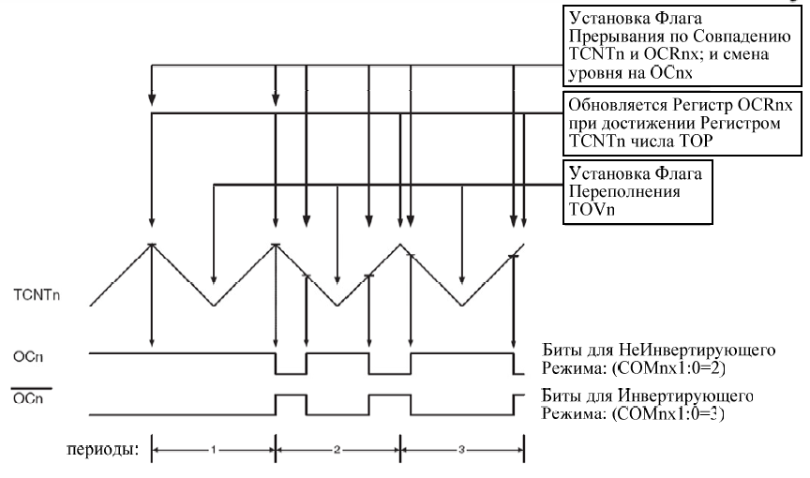

Рисунок 3.8 – Временные диаграммы значений на выходах OCn для инвертирующих и неинвертирующих режимов сравнения (PCPWM-режим)

Флаг переполнения (TOV0) таймера/счетчика устанавливается каждый раз, когда счетчик достигает значения BOTTOM. Этот флаг можно использовать для того, чтобы вызывать прерывания.

В PCPWM-режиме модуль сравнения позволяет генерировать ШИМ-частоту и, затем, выводить ее на вывод OC0x. Если настроить биты так, чтобы COM0x1:0 = 2, то модуль сравнения будет работать в неинвертирующем режиме. Инвертирующий режим включается, если настроить биты так, чтобы COM0x1:0 = 3, загрузка "единицы" в бит COM0A0 позволяет переключать значение на выводе OC0A каждый раз, когда регистры сравнения равны между собой, при условии, что установлен бит WGM02. Вывод OC0B настраивается по-другому. Значение на выводе OC0x будет видимо, если этот вывод настроен как выход. ШИМ-частота генерируется на выводе OC0x путем очищения в "0" (или установки в "1" для инвертирующего иежима) логического уровня на этом выводе, когда регистры сравнения OCR0x и TCNT0 (точнее OCR0x - это регистр сравнения, а TCNT0 - это регистр счетчика, значение которого сравнивается со значением OCR0x) становятся равны между собой при инкрементированном счете; и путем установки в "1" (или очищением в "0" для инвертирующего режима), когда регистры сравнения OCR0x и TCNT0 становятся равны между собой при декрементированном счете. генерируемая частота в PCPWM-режиме может быть рассчитана по следующей формуле:

$$f_{OCnx} PCPWM= \frac{\left[f_{clk I/O}\right]}{N.510}$$

Переменная N представляет собой коэффициент деления тактовой частоты МК, которая, в последствии, является тактовой частотой Т/С, эта переменная может принимать значения такого ряда: (N=1, N=8, N=64, N=256 или N=1024).

Критические значения (т.е., создающие риск ошибки в работе) для регистра OCR0A представляют собой особый случай при генерировании ШИМ-частоты в PCPWM-режиме. Если **OCR0A эквивалентен** значению BOTTOM, то на выводе всегда будет низкий уровень сигнала, а, если OCR0A=TOP, то на выводе всегда будет высокий уровень сигнала - это справедливо для неинвертирующего режима сравнения. Для инвертирующего режима все будет наоборот.

В самом начале 2-го периода на рисунке 3.8, значение на выводе OCn меняет свое значение с высокого уровня на низкий, даже если регистры сравнения не равны. Это гарантирует генерирование симметричных импульсов в двунаправленном режиме счета. Это второй случай, когда происходит смена логического уровня без сравнения регистров сравнения [38].

## 3.3 Электрическая принципиальная схема

### 3.3.1 Выбор элементной базы и разработка электрической принципиальной схемы

В состав прототипа система управления электронной рукой с использованием электромиографии должны входить:

* Электрическое питание

Электрическая схема требует постоянного источника питания (DC), который обеспечивает постоянное выходное напряжение и обеспечивает достаточный ток для подачи нагрузки. Так как нагрузка нашей цепи, очень мала и требует только тока со степени мА, мы использовали 9-вольтовые аккумуляторы (200 мА) для питания схемы.

Чтобы получить напряжение (+5 В), мы использовали стабилизатор (LM7805CT). Его основные технические характеристики представлены в таблице 3.1.

Таблица 3.1 – основные технические характеристики LM7805CT

|  |  |
| --- | --- |
| Название | LM7805CT |
| Максимальный ток нагрузки | 1 А |
| Диапазон допустимых входных напряжений | 35 В |
| Выходное напряжение | +5 В |
| Корпус | to220 |

* Кабели подключения электродов к отделу обработки сигнала ЭМГ.

Кабели должны быт экранированные, чтобы защитить сигнал от электрических и магнитных полей, которые могут повлиять на сигнал.

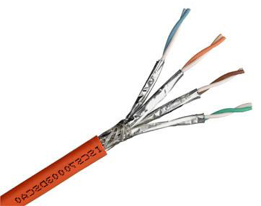

Рисунок 3.9 – Экранированные кабели

* Инструментальный усилитель.

Инструментальный усилитель должен быть выбран для достижения: очень высокого входного импеданса, высокого отношении CMRR (120 dB min) и очень низкого выходного сопротивления. Поэтому мы выбрали микросхему (INA118P), поскольку он выполняет все эти требования. Его основные технические характеристики представлены в таблице 3.2.

Таблица 3.2 – основные технические характеристики INA118P

|  |  |
| --- | --- |
| Название | INA118P |
| Напряжение питания | +4.5…36, ±2.25…18 В |
| Температурный диапазон | -40…+85°C |
| Частота | 1.3 МГц |
| Количество каналов | 1 |
| Напряжение смещения | 0.01 мВ |
| Тип корпуса | dip-8(0.300, 7.62мм) |

* Фильтр полосы пропускания, усилитель нормализатор.

Для выполнения этих этапов, мы выбрали микросхему (TL084CN), которая содержит 4 операционных усилителя. TL08x семья является операционным усилителем (ОУ) с JFET входом. Это устройство включает в себя высоковольтные JFET и биполярные транзисторы в монолитной интегральной схеме. Устройство отличается высокой скоростью нарастания, низким входным смещением, низкими токами смещения и низким температурным коэффициентом напряжения смещения. Его основные технические характеристики представлены в таблице 3.3.

Таблица 3.3 – основные технические характеристики TL084CN

|  |  |
| --- | --- |
| Название | TL084CN |
| Напряжение питания | ±18 В |
| Температурный диапазон | 0…+70 °C |
| Частота | 4 МГц |
| Количество каналов | 4 |
| Напряжение смещения | 7.5 мВ |
| Тип корпуса | dip14 |

* Усилитель и компаратор

Для выполнения этих этапов достаточно использовать микросхему (LM741CN). Его основные технические характеристики представлены в таблице 3.4.

Таблица 3.4 – основные технические характеристики LM741CN

|  |  |
| --- | --- |
| Название | LM741CN |
| Напряжение питания | ±22 В |
| Температурный диапазон | 0…+70 °C |
| Частота | 1.5 МГц |
| Количество каналов | 1 |
| Напряжение смещения | 2 мВ |
| Тип корпуса | dip8 |

* Микроконтроллер (ATMEGA)

В качестве основного вычислительного устройства будет использован микроконтроллер компании Atmel. У этого производителя имеется большое количество всевозможных микроконтроллеров с разными параметрами, такими как количество памяти, микропроцессорное ядро и наличие той или иной периферии. На основании требований, изложенных в расширенном техническом задании, выбран микроконтроллер ATmega8L, имеющий достаточное количество периферии и памяти. Его основные технические характеристики представлены в таблице 3.5.

Таблица 3.5 – основные технические характеристики МК

|  |  |
| --- | --- |
| Название | ATmega8L |
| Корпус | dip-28(0.300, 7.62мм) |
| Ядро | AVR |
| Напряжение питания | 2.7…5.5 в |
| ОЗУ | 512 x 8 |
| ПЗУ | 1k x 8 |
| Flash-память | 8 кбайт (4k x 16) |
| Тактовая частота | До 8 МГЦ |
| Интерфейсы | I2C, SPI, UART |
| Встроенная периферия | brown-outdetect/reset, por, pwm, wdt |
| Диапазон температур использования | -40…+85°C |

* Сервоприводы.

Мы выбрали (SG-90) из-за его доступности, низкой стоимости и относительно простого управления. Идеально подходит для робототехники. Его основные технические характеристики представлены в таблице 3.6.

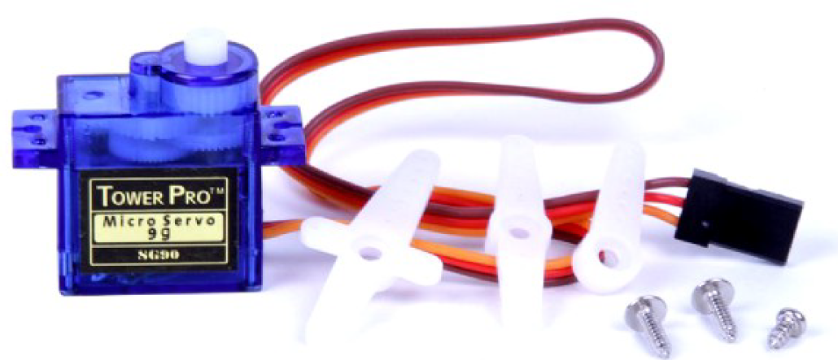

Рисунок 3.10 – Сервопривод (SG-90)

Таблица 3.6 – основные технические характеристики SG-90

|  |  |
| --- | --- |
| Тип компонента | Сервопривод SG-90 |
| Напряжение питания | 4.8…6 В |
| Угол поворота ротора | 180 градусов |
| Скорость вращения | 0.12 сек/60гр |
| Крутящий момент | 1.3 кгс. См |

На основе характеристик электронных элементов, которые были выбраны, мы выводим электрическую принципиальную схему, показанную на рисунке 3.11.

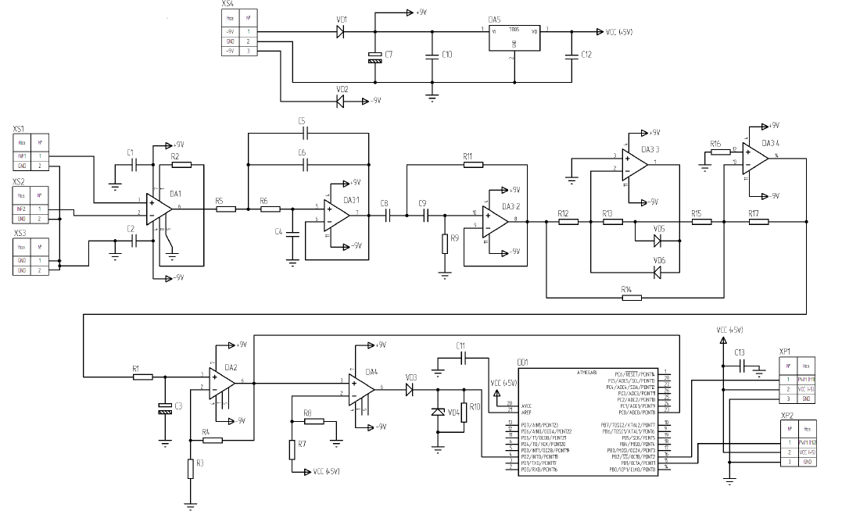

Рисунок 3.11 – Электрическая принципиальная схема системы управления электронной рукой с использованием электромиографии

### 3.3.3 Описание функционирования системы управления электронной рукой с использованием электромиографии

* Первичное усиление

Этот этап является наиболее важным этапом обработки мышечного сигнала, поскольку влияет на большие конечные результаты, которые мы получим при эксплуатации устройства, когда мы нацелены на этом этапе:

* Утилизировать большую часть нежелательных сигналов (шум), которые могут перекрываться с нашим желаемым сигналом (такие как смещение базовой линии, движение электронов, шум мышц).
* Обеспечить начальный коэффициент усиления.

Коэффициент усиления этого усилителя определяется по следующему уравнению:

$$G=1+ \frac{50 KΩ}{R_{G}}$$

Следующий рисунок покажет внутренняя структура инструментального дифференциального усилителя (INA118P)

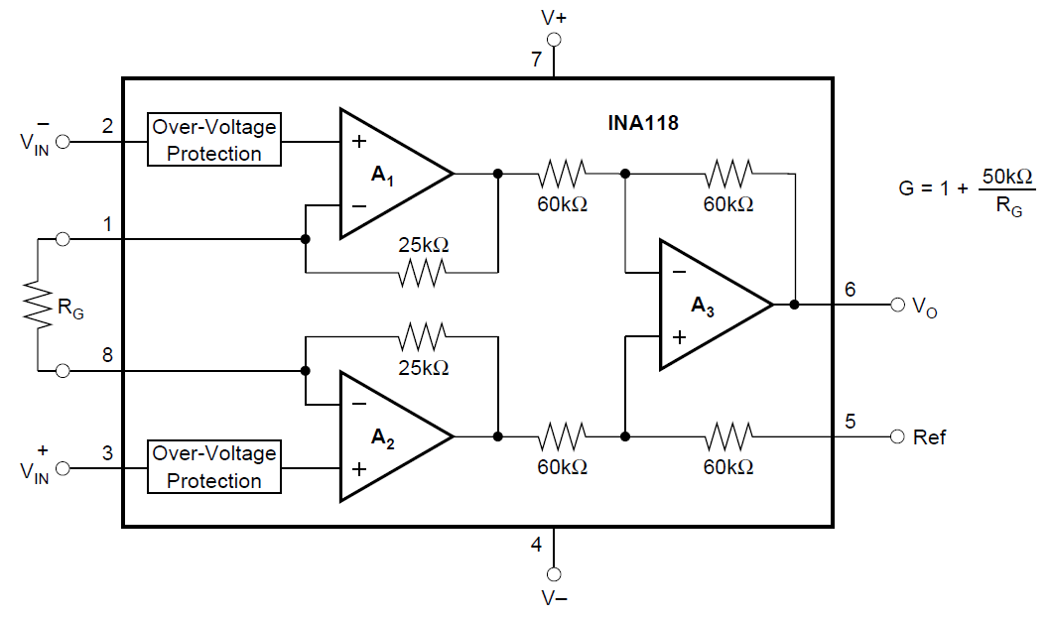

Рисунок 3.12 – Внутренняя структура инструментального дифференциального усилителя (INA118P)

* Фильтрация

На этом этапе мы стремимся уточнить сигнал, полученный через электроды и первичный усилитель, от любых бесполезных сигналов, которые могут перекрывать желаемый мышечный сигнал, будь то биологического происхождения (например, других мышечных сигналов, таких как сердце) или влияния окружающей среды (Например, 60 Гц) или шум, генерируемый электронами во время движения электролита или от постоянных усилий, которые могут возникнуть из-за движения пациента или смещения электрода.

Для достижения этой цели мы использовали эффективный фильтр типа ФПП с частотным диапазоном (100–500 Гц), который обеспечит устранение большинства непрерывных соединений, которые могут присутствовать в нашем сигнале, при одновременном устранении шума, вызванного частотой подачи 60 Гц.

На следующем рисунке показана схема фильтра полосы пропускания второго класса (100-500 Гц), состоящего из фильтра нижних частот второго класса 500 Гц, за которым следует фильтр верхних частот 100 Гц (рисунок 3.13).

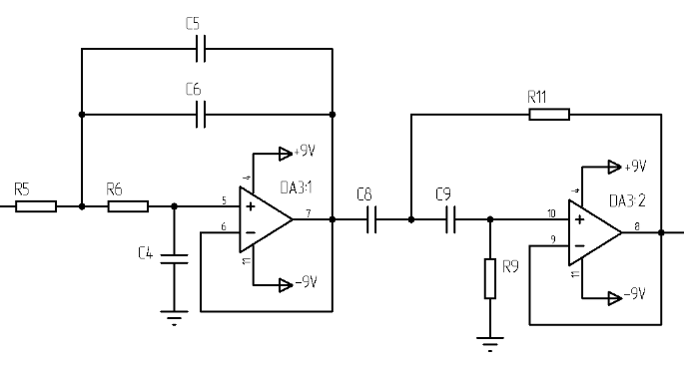

Рисунок 3.13 – Схема эффективного фильтра полосы пропускания

* В низкочастотном фильтре:

$w_{0}=\frac{1}{\sqrt{R5.R6.(C5+C6).C4}}$& $Q=\sqrt{\frac{C5+C6}{C4}}.\frac{\sqrt{R5.R6}}{R5+R6}$

Разработайте низкочастотный фильтр таким образом, чтобы f0L = 500 Гц и Q = 1/√2. Один из возможных вариантов выбора значений элемента:

C4 = C5 = C6 = C & R5 = R6 = R

Для этих значений мы находим, что:

$R=\frac{1}{\sqrt{2} w_{0}C}$& Q=1/√2

И предполагая, что (C = 10 нФ) тогда: (R = 22 кОм).

* В высокочастотном фильтре:

$w_{0}=\frac{1}{\sqrt{R9.R11.C8.C9}}$& $Q=\sqrt{\frac{R9}{R11}}.\frac{\sqrt{C8.C9}}{C8+C9}$

Разработать высокочастотный фильтр таким образом, чтобы f0H = 100 Гц и Q = 1/√2. Один из возможных вариантов выбора значений элемента:

C8 = C9 = C & R9 = 2R11 = R

Для этих значений мы находим, что:

$R=\frac{1}{\sqrt{2} w_{0}C}$& Q=1/√2

И предполагая, что (C = 100 нФ) тогда: (R = 11 кОм).

* Выпрямление (нормализатор).

Здесь все отрицательные значения сигнала становятся положительными, таким образом получая выпрямительный сигнал без потери мощности (рисунок 3.14).

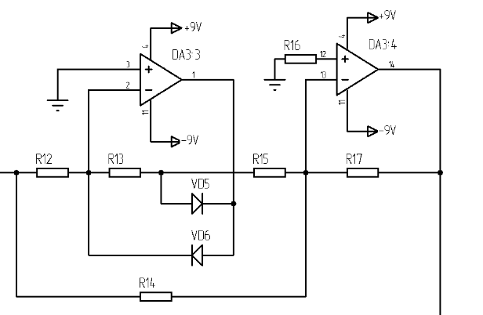

Рисунок 3.14 – Двухполупериодный выпрямитель с использованием операционных усилителей (нормализатор)

В случае положительной волны, выход инвертора DA3:3 является отрицательным, а коэффициент усиления равен единице, и поэтому диод VD5 находится в случае прохождения, в то время как диод VD6 находится в случае обрезки, поэтому второй усилитель DA3:4 также является отражающим усилителем (инвертором), который преобразует отрицательный сигнал, подаваемый на его вход, в положительный сигнал снова.

В случае отрицательной волны, диод VD6 находится в случае прохождения, а диод VD5 в случае обрезки. Таким образом, выход инвертора DA3:3 равен нулю, поскольку обратная подача имеет нулевое сопротивление, поэтому DA3:4 является отражающим усилителем, который преобразует отрицательный сигнал, подаваемый на его вход, в положительный сигнал.

* Детектор огибающей

Этап детектор огибающей используется для получения последняя форма сигнала управления, у которого есть известные амплитуд и частота (рисунок 3.15). Частота резки Fc схемы детектора является экспериментальной. Мы обнаружили, что она подходит, когда R1 = 100 KΩ и C3 = 0,47 мкФ, таким образом:

Fc = 1 / (2πRC) = 3.38 Гц

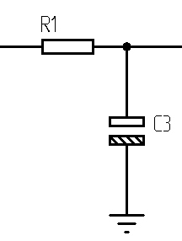

Рисунок 3.15 – детектор огибающей (ФНЧ)

* Вторичное усиление

Здесь мы усиливаем сигнал от детектора и настраиваем усиление таким образом, чтобы наибольшая ожидаемая амплитуда в сигнале ЭМГ не превышала 5 В (рисунок 3.16). Так чтобы цифровой аналоговый преобразователь в микроконтроллере может идеально считывать сигнал.

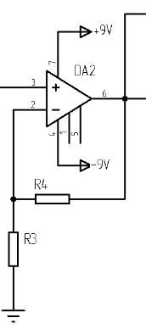

Рисунок 3.16 – Неотражающий операционный усилитель

* Компаратор.

Здесь получить квадратный сигнал, используемый в процессе управления внешнего прерывания микроконтроллера (рисунок 3.17).

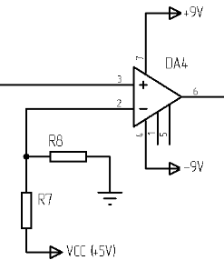

Рисунок 3.17 – Компаратор

* Микроконтроллер.

Реализует инъецированную программу управления, ведь он преобразует сигнал, полученный от детектора огибающей, чтобы определить максимальную значению амплитуда сигнала. И параллельно с этим он выполняет код внешнего прерывания и код таймера для того чтобы определить количество импульсов, и рабочий цикл для каждого импульса. На основе поступающих сигналов на контроллер, выполняется команда управления, генерирующая импульсы ШИМ, и подаваемая на порты управления сервоприводов, для поворота под нужным углом.

### 3.3.4 Разработка ПО для микроконтроллера и описание функционирования

Разработка программного обеспечения для микроконтроллера реализована в среде CodeVisionAVR. Программа представляет собой интегрированную среду разработки ПО для AVR микроконтроллеров.

Из основных достоинств CodeVisionAVR можно отметить то, что он не слишком сложен для самостоятельного освоения, поддерживает все многочисленное семейство микроконтроллеров AVR (включая чипы с ядром ATxmega), формирует емкий и результативный программный код. Помимо компилирования среда разработки способна записать созданную программу в память микроконтроллера. Модуль прошивки может взаимодействовать со всеми популярными программаторами (AVR910, STK200/300 и многими другими).

Основными модулями, входящими в состав CodeVisionAVR являются:  
 • трансляторы программ, составленных на Си-подобных языках или ассемблере, в машинный код для AVR;  
 • элементы для инициализации периферийных устройств;  
 • модуль для работы с платой отладки STK-500;  
 • компоненты взаимодействия с внешними программаторами;  
 • редактор первичного кода;  
 • терминальный модуль.

Результат работы в программе CodeVisionAVR может быть представлен в виде HEX, ROM или BIN-файла для прямой прошивки микроконтроллера путем использования стороннего программатора [39].

Разработанный алгоритм работы ПО показан на рисунке 3.18.



Рисунок 3.18 – Алгоритм работы ПО МК

## 3.4 Разработка рабочего макета и тестирование

### 3.4.1 Разработка рабочего макета

На основе схемы электрической принципиальной была разработана двухсторонняя печатная плата.

Разработка печатной платы для устройства производилась в программной среде PROTEUS LAYOUT. Для этого была создана библиотека компонентов для размещения их на плате и визуализации в трехмерном виде, а также была повторена электрическая принципиальная схема для создания связей между компонентами. Результаты проектирования представлены на рисунках 3.19 и 3.20 и 3.21.

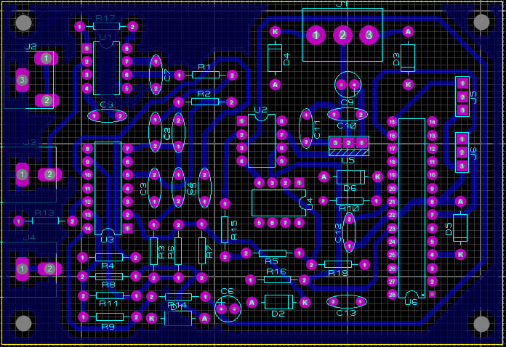

Рисунок 3.19 – Верхний слой печатной платы

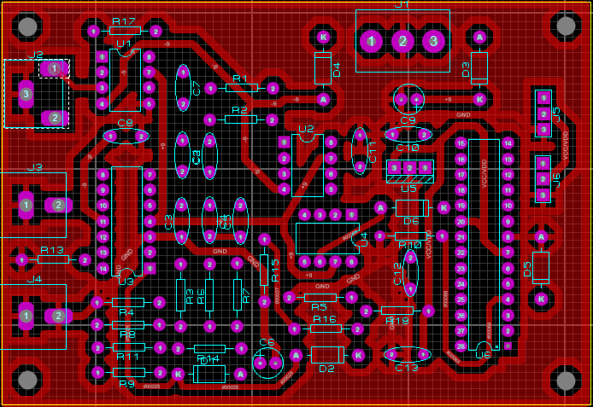

Рисунок 3.20 – Нижний слой печатной платы (зеркально)

Для обеспечения помехозащищенности цифровых компонентов устройства на плате предусмотрен печатный проводник, покрывающий большую часть платы и подключенный к общей земле платы.

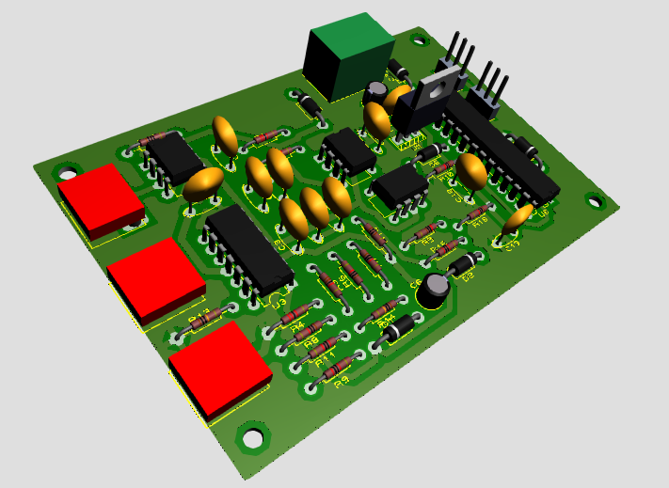

Рисунок 3.21– 3D модель печатной платы

### 3.4.2 Методика тестирования

Для тестирования устройства необходимо провести моделирование отдельных компонентов в среде Proteus и сравнить с показаниями реального устройства. Для снятия показаний устройства используется осциллограф InstruStar ISDS205A. Его изображение показано на рисунке 3.22, а технические характеристики представлены в таблице 3.7.

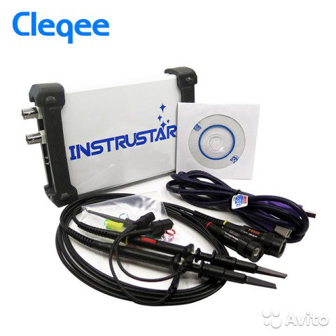

Рисунок 3.22 – осциллограф InstruStar ISDS205A

Таблица 3.7 – Технические характеристики InstruStar ISDS205A

|  |  |
| --- | --- |
| ***Характеристики осциллографа*** | ***InstruStar ISDS205A*** |
| Количество каналов | 2 |
| Входной импеданс | 1 МОм, 25 пФ |
| Тип входного напряжения | AC, DC |
| Разрешение по вертикали | 8 бит |
| Входной диапазон напряжения | 6 В - 6 В (зонд X1) 60 В - 60 В (зонд X10) |
| Диапазон развертки | 1 нс - 20 с |
| Погрешность по вертикали | ±3% |
| Автоматическое обнаружение | да (10 Гц до 20 МГц) |
| Режим триггера | авто, норм., сигнал |
| Тип триггера | нет, по фронту (нарастающему / ниспадающему) |
| Наклон триггера | ± |
| Пропускная способность | 20 МГц |
| Частота дискретизации | 48 МВыб/с |
| Глубина памяти | 1Мб |
| Вертикальный режим | CH1, CH2, ADD, SUB, MUL |
| Режим отображения | X, Y-T, X-Y |
| Формат данных | Osc,Excel, Bmp |
| ***Характеристики анализатора спектра*** |  |
| Количество каналов | 2 |
| Пропускная способность | 20 МГц |
| Алгоритм | FFT (18 окон), корреляция, спектр мощности |
| Точки FFT | 8-1048576 на канал |
| FFT измерения | гармоники (1-7), SNR, SINAD, ENOB, THD, SFDR |
| Фильтры | поддерживает произвольный выбор метода выборки частоты, Rectangle, bartlett, triangular,  cosine, hanning, bartlett\_hanning, hamming, blackman,  blackman\_Harris, tukey, Nuttall, FlatTop, Bohman, Parzen,  Lanczos, kaiser, gauss и др. |
| ***Характеристики регистратора данных*** |  |
| Входной импеданс | 1 МОм, 25 пФ |
| Частота выборки | 1 канал: 1 - 24MГц  2 канал: 1 - 24MГц |
| Количество каналов | 2 |
| Объем записи | максимум 4 Гб |
| ***Общие характеристики*** |  |
| Габариты | 14 мм × 18 мм × 3 мм |
| Вес нетто | 450 г |
| ***Комплектация*** | цифровой осциллограф Instrustar ISDS205A – 1 шт |
|  | осциллографические пробники - 2 шт кабель USB – 1 шт диск с программным обеспечением - 1 шт инструкция по эксплуатации – 1 шт |

Характеристик данного осциллографа достаточно для снятия временных диаграмм основных сигналов устройства.

### 3.4.3 Результаты тестирования

В процессе тестирования изделия были проверены следующие компоненты: сигнал на выходе инструментального усилителя, ФПП, усилителя нормализатора, операционного усилителя и компаратор. И также сигналы управления сервопривода на выводах ШИМ в микроконтроллере.

Процесс снятия диаграмм осциллографом показан на рисунке 3.23, а сами осциллограммы – на рисунках 3.24 – 3.32.

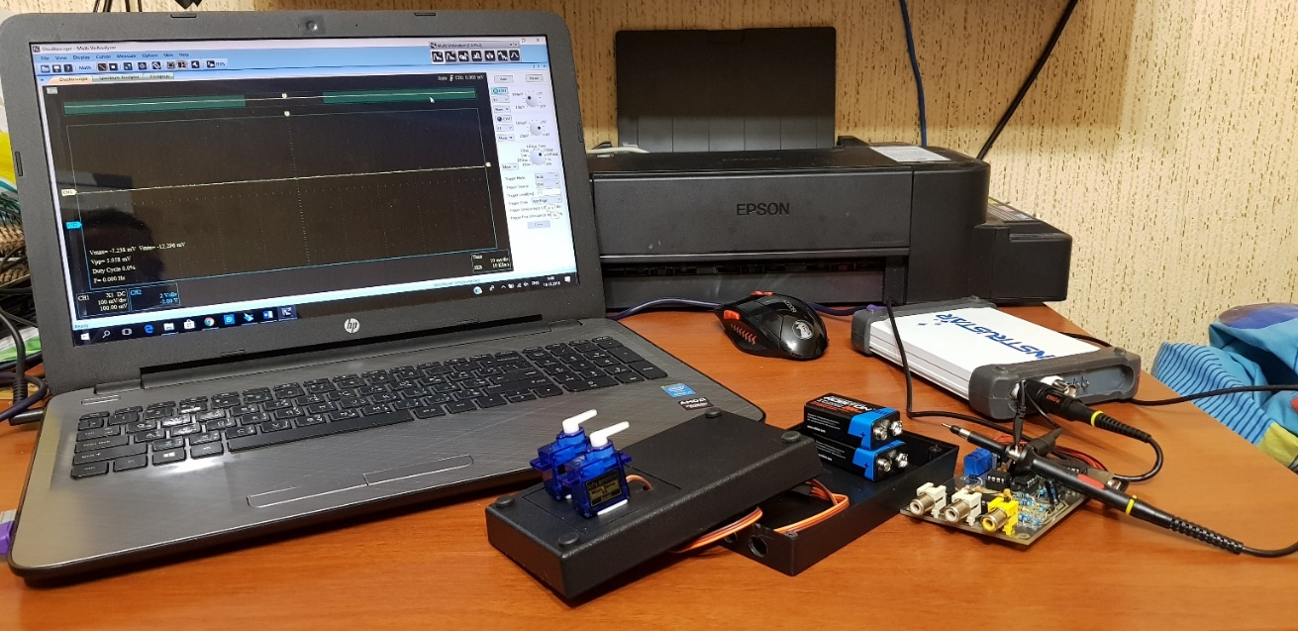

Рисунок 3.23 – Фотография рабочего места при снятии временных диаграмм

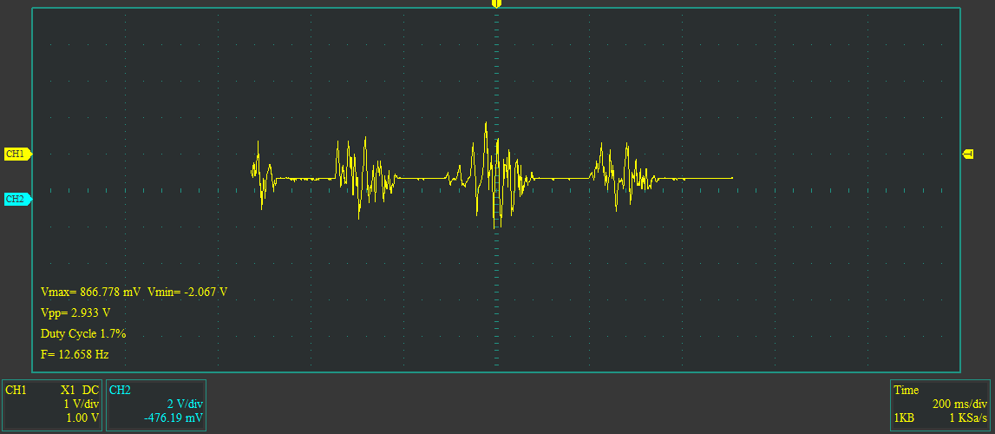

Рисунок 3.24 – Сигнал на выходе инструментального усилителя

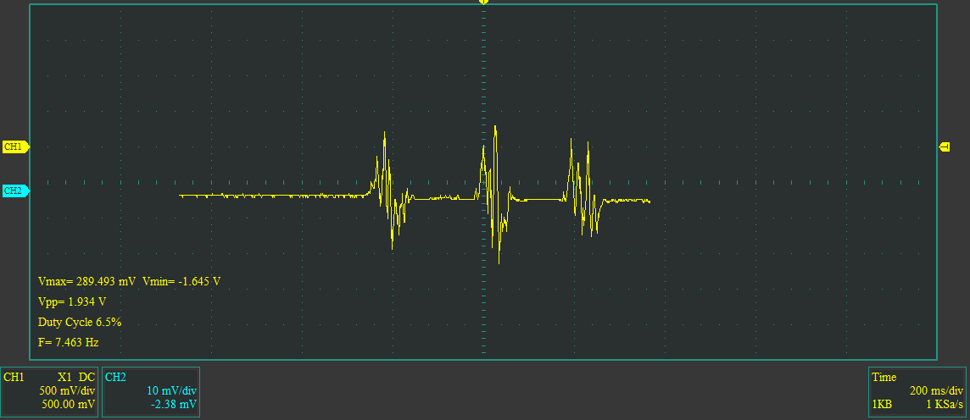

Рисунок 3.25 – Сигнал на выходе ФПП

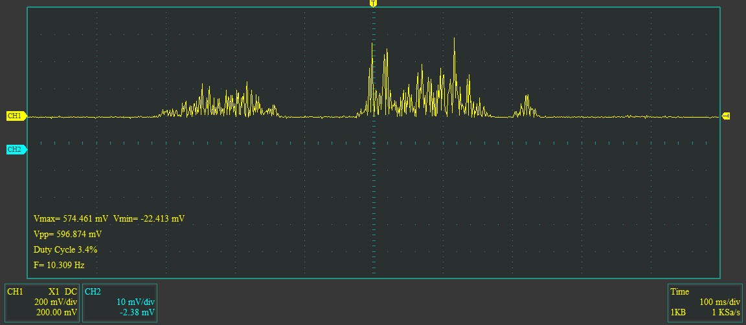

Рисунок 3.26 – Сигнал на выходе нормализатора

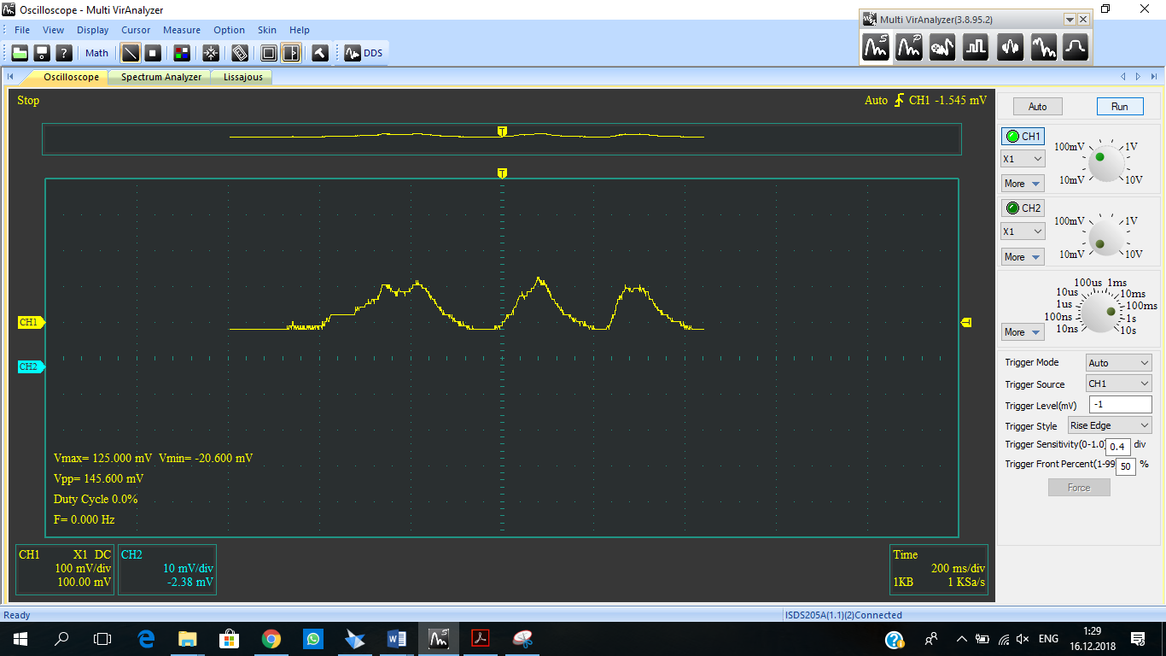

Рисунок 3.27 – Сигнал на выходе детектора огибающей

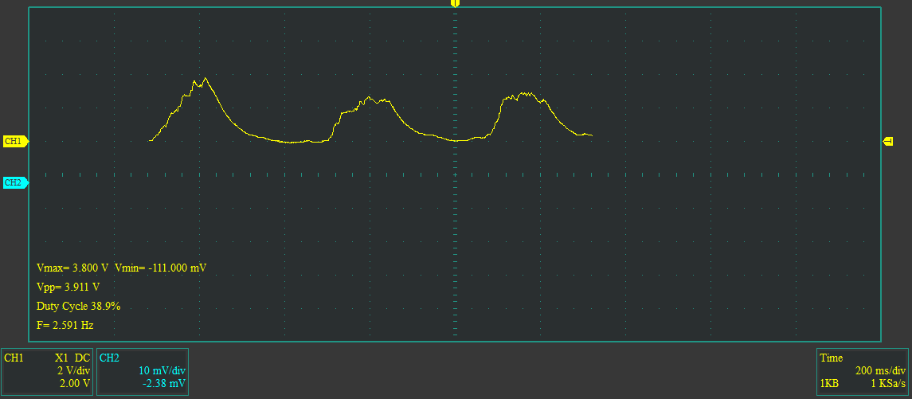

Рисунок 3.28 – Сигнал на выходе оперативного усилителя

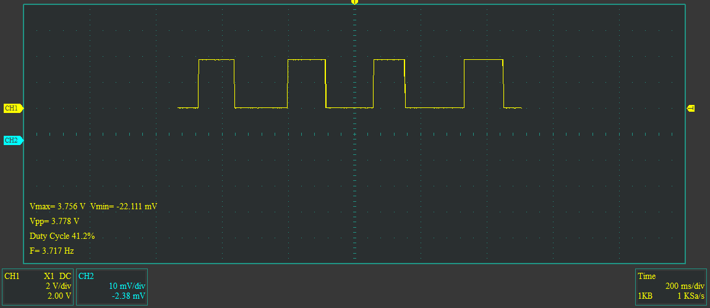

Рисунок 3.29 – Сигнал на выходе компаратора

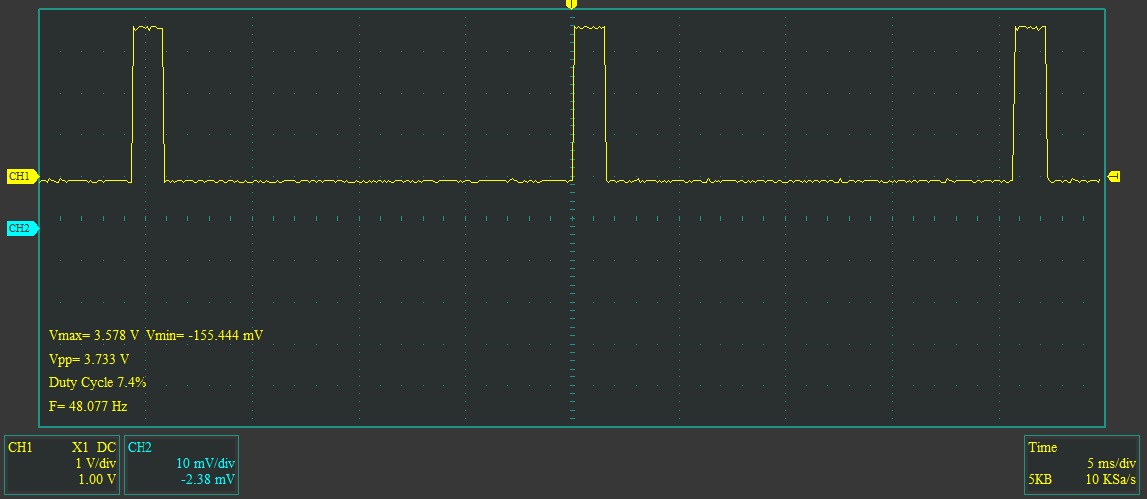

Рисунок 3.30 – Сигнал (ШИМ), который должен быть подан на сервопривод для поворота на угол 00

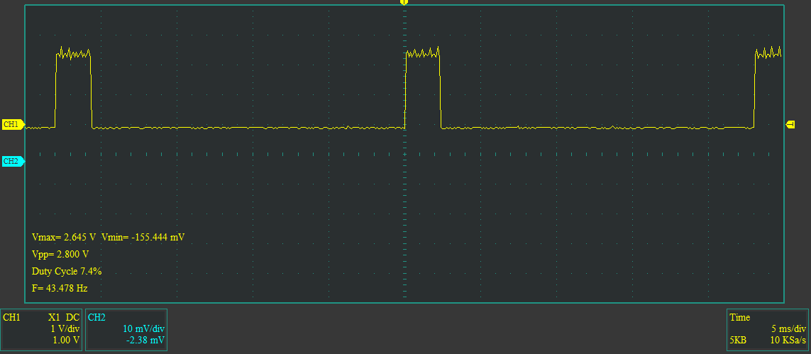

Рисунок 3.31 – Сигнал (ШИМ), который должен быть подан на сервопривод для поворота на угол +900

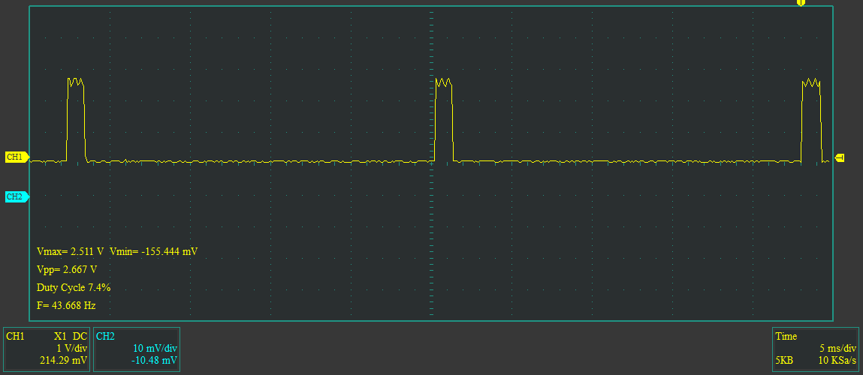

Рисунок 3.32 – Сигнал (ШИМ), который должен быть подан на сервопривод для поворота на угол -900

## Выводы

В данной главе, основываясь на теоретических исследованиях сигналов (ЭМГ) и сервоприводов, мы разработали схемы технологического процесса проектирование, схемы электрической структурной, и алгоритма работы системы управления электронной рукой с использованием электромиографии.

Сигналы каждого этапа работы, основные компоненты устройства и их технические характеристики, и подробно описана электрическая принципиальная схема были рассмотрены. Затем на основе схемы электрической принципиальной была разработана двухсторонняя печатная плата, а также представлены алгоритм работы ПО микроконтроллеру и последовательность действия для пользователя.

Процесс проектирования печатной платы устройства для производства был описан. Собранный макет и организованное рабочее место позволяют полностью проверить соответствие характеристик устройства с результатом моделировании. При использовании сигнала осциллографа для контроля сигналов результирующих на каждом этапе цепи, мы обнаружили, что они соответствуют сигналам, полученным из модели, которую мы разработали в программе Protеus.

# ЗАКЛЮЧЕНИЕ

Хотя в разработке новых протезов произошло много достижений, люди с потерей конечностей по-прежнему подвержены большему риску многих долгосрочных осложнений со здоровьем, включая артрит, сердечно-сосудистые заболевания, болевые синдромы и снижение качества жизни [41]. Широкое использование передовых Технологии протезирования могут уменьшить некоторые из этих рисков для будущих поколений. К сожалению, высокие производственные затраты и переменное страховое покрытие служат существенными барьерами для доступа к протезам. Эти факторы усиливаются во многих развивающихся странах, особенно там, где знания и доступ к технологиям протезирования не являются универсальными. Тем не менее, хотя многое еще предстоит сделать в отношении разработки, оценки и распространения биоэлектрических протезов, последние технологические достижения и хирургические инновации, связанные с конструкцией протезов, обещают обеспечить более полное восстановление функций после значительной потери конечности.

Мы попытались найти решение проблемы управления протезом, где разработали алгоритм работы этого устройства, чтобы его было легко освоить и внедрить для пользователей протеза.

В результате этой работы мы разработали устройство для управления электронной рукой с использованием ЭМГ.

Основываясь на теоретических исследованиях сигналов (ЭМГ) и сервоприводов, мы разработали математическую модель в среде Simulink в MATLAB, для моделирования сигнала и изучения изменений, которые будут применены к сигналу для использования его в процессе управления.

Исходя из результатов моделировании и в соответствии с имеющимися материальными ресурсами, прототип устройства управления электронной рукой был разработан, используя поверхностные электроды из-за их низкой стоимости и безвредных для тканей организма с повторными испытаниями и экспериментами. Поэтому мы должны обработать сигнал, который мы получили, поскольку он очень мал и имеет высокий уровень шума. Выбранный сервопривод (SG-90), из-за его доступности, низкой стоимости и относительно простого управления.

Схемы технологического процесса проектирование, схемы электрической структурной, и алгоритма работы системы управления электронной рукой с использованием электромиографии были разработаны.

Сигналы каждого этапа работы, основные компоненты устройства и их технические характеристики, и подробно описана электрическая принципиальная схема были рассмотрены. Затем на основе схемы электрической принципиальной была разработана двухсторонняя печатная плата, а также представлены алгоритм работы ПО микроконтроллеру и последовательность действия для пользователя.

Процесс проектирования печатной платы устройства для производства был описан. Собранный макет и организованное рабочее место позволяют полностью проверить соответствие характеристик устройства с результатом моделировании. При использовании сигнала осциллографа для контроля сигналов результирующих на каждом этапе цепи, мы обнаружили, что они соответствуют сигналам, полученным из модели, которую мы разработали в программе Protеus.

# СПИСОК ИСПОЛЬЗОВАННЫХ ИСТОЧНИКОВ

* 1. Pasquina P. F., Perry N. B, Miller M. E., Ling G. SF., Tsao J. W., Recent advances in bioelectric prostheses // Neurology Clinical Practice. 2015 Apr; 5(2): C 164–170.
  2. Магистерская диссертация Ерофеева М.А. «ИСПОЛЬЗОВАНИЕ ПРЕОБРАЗОВАННОГО ЭЛЕКТРОМИОГРАФИЧЕСКОГО СИГНАЛА ДЛЯ УПРАВЛЕНИЯ ПРОТЕЗОМ ПРЕДПЛЕЧЬЯ»
  3. Абдулкадер С., Терехов В.В. Анализ способов управления электронной рукой с использованием миографии // Богатство России. Сборник докладов. 2018. С. 32-33.
  4. Зачепа Е., Бионический протез кисти руки // МИРА БЕЛОГОРЬЯ телерадиокомпания. 2016 Сен.
  5. «Сервоприводы» [Электронный ресурс]. [http://wiki.amperka.ru/](http://wiki.amperka.ru/%D1%80%D0%BE%D0%B1%D0%BE%D1%82%D0%BE%D1%82%D0%B5%D1%85%D0%BD%D0%B8%D0%BA%D0%B0:%D1%81%D0%B5%D1%80%D0%B2%D0%BE%D0%BF%D1%80%D0%B8%D0%B2%D0%BE%D0%B4%D1%8B)
  6. Абдулкадер С. Создание модели в среде Simulink в MATLAB для чтения и обработки сигнала ЭМГ в режиме реального времени // Богатство России. Сборник докладов. 2019.
  7. Зенков Л.Р., Ронкин М.А. Функциональная диагностика нервных болезней. - М.: Медицина, 1991 - 623 с.
  8. Румянцева М.Ф., Лосева Т.Н., Бунина Т.П. Руководство к практическим занятиям по физиологии с основами анатомии человека. - М.: Медицина, 1986.
  9. Гаусманова-Петрусевич Я. Мышечные заболевания. - Варшава: Польское гос. мед. изд-во, 1971.-440 с.
  10. Aminoff М. Electromyography in clinical practic. - Menio Park (Calif.) etc.: Addison-Wesley, 1978. - 216 p.
  11. Гульд К., Розенфальк Л., Виллисон Р. Дж. Технические факторы в регистрации электрической активности и электродиагностике: Пер. с англ. - М.; Медицина. 1975,-С. 151-187.
  12. Асланов Л. М. Электронейромиографическое исследование детей с синдромом детского церебрального паралича// Журн. невропатол. и психиатр.- 1980. - Т. 80, № 2. - С. 1488-1491.
  13. Юсевич Ю. С. Электромиография в клинике нервных болезней. - М.: Медгиз, 1958.-128с
  14. Персон Р. С. Двигательные единицы и мотонейронный пул// Физиология движений.-М.: Наука, 1976.-С. 69-101.
  15. Рубин Л. Р. Электродиагностика// Многотомное руководство по неврологии. Семиотика и диагностика нервных заболеваний.-М.: Медгиз, 1962.- Т. 2. - С. 355-385.
  16. Водолазский Л. А. Основы техники клинической электрографии. - М.: Медицина, 1966.-272 с.
  17. Гехт Б, М, Касаткина Л. Ф., Кевиш А. В. Электромиграфия с использованием игольчатых электродов в анализе структуры и функционального состояния двигательных единиц при нервно-мышечных заболеваниях// Журн. невропатол. и психиатр. - 1980. -Т. 80. № 6. - С. 822-829.
  18. Buchthal F. An introduction to electromyography. - Kobenhavn: Gyldendals 1957.-43 p.
  19. Васильев В. Н. Вопросы патогенеза, диагностики и лечения миастении (Обзор зарубежной литературы)//Журн. невропатол. и психиатр.-1980.-Т. 80, № 11.-С. 1729-1734.
  20. Agripopoulos С. J., Panajofopopoulos С. Р., Scarpalezos S., Nastas Р. Е. F-wave and M-response conduction velocity in diabetes mellitus// Electromyography. - 1979. - Vol. 19, N 5. - P. 443-457.
  21. Biddiss E, Chau T. Upper limb prosthesis user abandonment: a survey of the last 25 years. Prosthet Orthot Int 2007;31:236–257.
  22. Vallabhaneni A, Wang T, He B. Brain-computer interface. In: He B, editor. Neural Engineering. Springer US; 2005:85–121.
  23. Taylor DM, Tillery SI, Schwartz AB. Direct cortical control of 3D neuroprosthetic devices. Science 2002;296:1829–1832.
  24. Jarosiewicz B, Chase SM, Fraser GW, Velliste M, Kass RE, Schwartz AB. Functional network reorganization during learning in a brain-computer interface paradigm. Proc Natl Acad Sci 2008; 105: 19486–19491.
  25. Collinger JL, Wodlinger B, Downey JE, et al. High-performance neuroprosthetic control by an individual with tetraplegia. Lancet 2013; 281:557–564.
  26. Armiger RS, Tenore FV, Katyal KD, et al. Enabling closed-loop control of the modular prosthetic limb through haptic feedback. Johns Hopkins APL Tech Dig 2013; 31:345–353.
  27. Hochberg LR, Bacher D, Jarosiewicz B, et al. Reach and grasp by people with tetraplegia using a neutrally controlled robotic arm. Nature 2012; 485:372–375.
  28. Сервоприводы, виды и устройство, характеристики и применение. [Электронный ресурс]. URL: <https://electrosam.ru/glavnaja/slabotochnye-seti/oborudovanie/servoprivody/>
  29. Серводвигатели. Устройство, характеристики, типы и виды серводвигателей. [Электронный ресурс]. URL: <http://www.eti.su/articles/elektroprivod/elektroprivod_880.html>
  30. Принцип работы сервопривода. [Электронный ресурс]. URL: <http://radioupravlyaemiemodeli.ru/manual/Spravochnik/Avtomobili%20i%20tanki/Princip%20raboty%20servoprivoda>/
  31. Управление серводвигателем, драйвер серводвигателя ADR940 [Электронный ресурс]. URL: <http://www.prorobot.ru/nauka/controlers/cnccontrollers/G340.html>
  32. Д.Р. Сафин Оценка эффективности различных конструкций электродов и усилителей биосигналов в системах управления протезами // Д.Г.Сафин, И.С.Пильщиков, М.А. Ураксеев, В.Г.Гусев // Известия ВУЗ`ов. Поволжскийрегион. Техническиенауки. - 2009. - №2 (10). - С.88-101.
  33. E.A. Feilat Detection of voltage envelope using Prony analysis-Hilbert transform method // IEEE Transactions on Power Delivery, Oct. 2006; Volume: 21; Issue: 4.
  34. Власов А.И., Маркелов В.В., Сергеева Н.А., Зотьева Д.Е. Реализация визуальных инструментов контроля качества в среде MATLAB // Международный научно-исследовательский журнал. 2016. № 4-2 (46). С. 59-70.
  35. Власов А.И., Конькова А.Ф. Медико-диагностические экспертные системы для оценки адекватности адаптивной реакции организма на воздействие экстремальных факторов. Конверсия. 1995. № 9-10, с. 18-21.
  36. MATLAB and Statistics Toolbox Release 2016a, The MathWorks, Inc., Natick, Massachusetts, United States.
  37. ATMega PWM servo control [Электронный ресурс]. URL: <http://mil.ufl.edu/~achamber/servoPWMfaq.html>
  38. Г. Шахты, ATtiny2313 документация (полная)
  39. CodeVisionAVR [Электронный ресурс]. URL: <http://cxem.net/software/codevisionavr.php>
  40. Д.Р. Сафин Оценка эффективности различных конструкций электродов и усилителей биосигналов в системах управления протезами / Д.Г.Сафин, И.С.Пильщиков, М.А. Ураксеев, В.Г.Гусев // Известия ВУЗ`ов. Поволжский регион. Технические науки .- 2009.- №2 (10).- С.88-101.
  41. Gailey R, Allen K, Castles J, Kucharik J, Roeder M. Review of secondary physical conditions associated with lower-limb amputation and long-term prosthesis use. J Rehabil Res Dev 2008; 45:15–29.

# ПРИЛОЖЕНИЕ А. ПЕРЕЧЕНЬ ЭЛЕМЕНТОВ

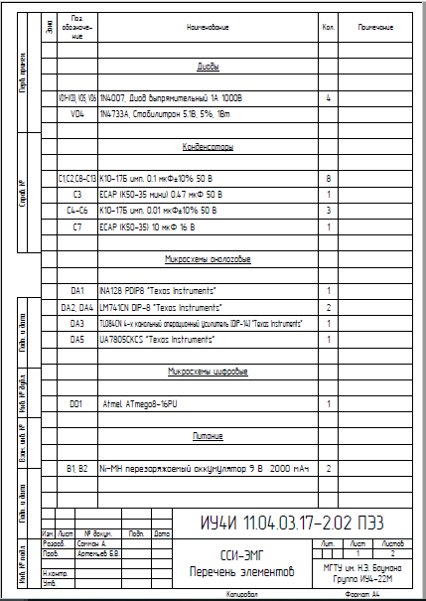

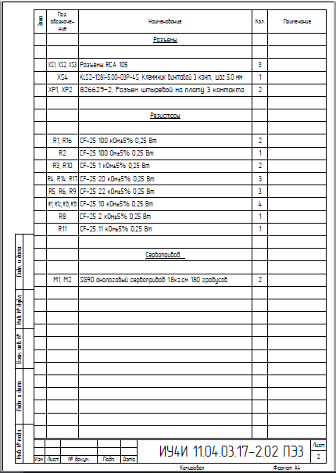

# ПРИЛОЖЕНИЕ Б. ПРОГРАМНОЕ ОБЕСПЕЧЕНИЕ

/\*\*\*\*\*\*\*\*\*\*\*\*\*\*\*\*\*\*\*\*\*\*\*\*\*\*\*\*\*\*\*\*\*\*\*\*\*\*\*\*\*\*\*\*\*\*\*\*\*\*\*\*\*

This program was produced by the

CodeWizardAVR V2.05.3 Standard

Automatic Program Generator

© Copyright 1998-2011 Pavel Haiduc, HP InfoTech s.r.l.

http://www.hpinfotech.com

Project : Controling servomotors using EMG signal

Version : 2

Date : 26.10.2018

Author : Abdulkader Samman

Company : BMSTU

Comments:

Chip type : ATmega8

Program type : Application

AVR Core Clock frequency: 8,000000 MHz

Memory model : Small

External RAM size : 0

Data Stack size : 256

\*\*\*\*\*\*\*\*\*\*\*\*\*\*\*\*\*\*\*\*\*\*\*\*\*\*\*\*\*\*\*\*\*\*\*\*\*\*\*\*\*\*\*\*\*\*\*\*\*\*\*\*\*/

#include <mega8.h>

#include <delay.h>

bit flag1=0;

bit flag2=0;

bit flag3=0;

bit flag4=0;

bit flag5=0;

/////////////////////////////////////////////////////////////////////////////////////////

/////////////////////////////////////////////////////////////////////////////////////////

long unsigned int x = 0;

int mode = 0;

// External Interrupt 0 service routine

interrupt [EXT\_INT0] void ext\_int0\_isr(void)

{

if (flag1 == 0 && flag2 == 0 && PIND.2 == 1) {flag1 = 1; mode = 1;}

else

if (flag1 == 1) {mode++;}

}

/////////////////////////////////////////////////////////////////////////////////////////

/////////////////////////////////////////////////////////////////////////////////////////

// Timer 0 overflow interrupt service routine

interrupt [TIM0\_OVF] void timer0\_ovf\_isr(void)

{

if (flag1 == 1)

{

x++;

if (x == 50000)

{

flag1 = 0;

flag2 = 1;

}

}

else if (flag2 == 1)

{

x++;

if (x == 70000)

{

x=0;

mode = 0;

flag2 = 0;

if (flag3 == 1) {OCR1BH=0x02;OCR1BL=0xee;flag3=0;}

if (flag4 == 1) {OCR1AH=0x02;OCR1AL=0xee;flag4=0;}

flag5 = 1;

}

}

}

/////////////////////////////////////////////////////////////////////////////////////////

/////////////////////////////////////////////////////////////////////////////////////////

#define ADC\_VREF\_TYPE 0x40

// Read the AD conversion result

unsigned int read\_adc(unsigned char adc\_input)

{

ADMUX=adc\_input | (ADC\_VREF\_TYPE & 0xff);

// Delay needed for the stabilization of the ADC input voltage

delay\_us(10);

// Start the AD conversion

ADCSRA|=0x40;

// Wait for the AD conversion to complete

while ((ADCSRA & 0x10)==0);

ADCSRA|=0x10;

return ADCW;

}

/////////////////////////////////////////////////////////////////////////////////////////

/////////////////////////////////////////////////////////////////////////////////////////

// Declare your global variables here

void main(void)

{

// Declare your local variables here

int wide1 = 0,wide2 = 0,wide3 = 0,wide4 = 0,wide5 = 0,wide6 = 0;

int last\_read\_1 = 0,last\_read\_2 = 0,last\_read\_3 = 0,last\_read\_4 = 0,last\_read\_5 = 0,last\_read\_6 = 0;

// Input/Output Ports initialization

// Port B initialization

// Func7=In Func6=In Func5=In Func4=In Func3=In Func2=Out Func1=Out Func0=In

// State7=T State6=T State5=T State4=T State3=T State2=0 State1=0 State0=T

PORTB=0x00;

DDRB=0x06;

// Port C initialization

// Func6=In Func5=In Func4=In Func3=In Func2=In Func1=In Func0=In

// State6=T State5=T State4=T State3=T State2=T State1=T State0=T

PORTC=0x00;

DDRC=0x00;

// Port D initialization

// Func7=In Func6=In Func5=In Func4=In Func3=In Func2=In Func1=In Func0=In

// State7=T State6=T State5=T State4=T State3=P State2=T State1=T State0=T

PORTD=0x04;

DDRD=0x80;

// Timer/Counter 0 initialization

// Clock source: System Clock

// Clock value: 8000,000 kHz

TCCR0=0x01;

TCNT0=0x00;

// Timer/Counter 1 initialization

// Clock source: System Clock

// Clock value: 1000,000 kHz

// Mode: Ph. correct PWM top=ICR1

// OC1A output: Non-Inv.

// OC1B output: Non-Inv.

// Noise Canceler: Off

// Input Capture on Falling Edge

// Timer1 Overflow Interrupt: Off

// Input Capture Interrupt: Off

// Compare A Match Interrupt: Off

// Compare B Match Interrupt: Off

TCCR1A=0xA2;

TCCR1B=0x12;

TCNT1H=0x00;

TCNT1L=0x00;

ICR1H=0x27;

ICR1L=0x10;

OCR1AH=0x00;

OCR1AL=0x00;

OCR1BH=0x00;

OCR1BL=0x00;

// Timer/Counter 2 initialization

// Clock source: System Clock

// Clock value: Timer2 Stopped

// Mode: Normal top=0xFF

// OC2 output: Disconnected

ASSR=0x00;

TCCR2=0x00;

TCNT2=0x00;

OCR2=0x00;

// External Interrupt(s) initialization

// INT0: On

// INT0 Mode: Any change

// INT1: Off

GICR|=0x40;

MCUCR=0x01;

GIFR=0x40;

// Timer(s)/Counter(s) Interrupt(s) initialization

TIMSK=0x01;

// USART initialization

// USART disabled

UCSRB=0x00;

// Analog Comparator initialization

// Analog Comparator: Off

// Analog Comparator Input Capture by Timer/Counter 1: Off

ACSR=0x80;

SFIOR=0x00;

// ADC initialization

// ADC Clock frequency: 62,500 kHz

// ADC Voltage Reference: AVCC pin

ADMUX=ADC\_VREF\_TYPE & 0xff;

ADCSRA=0x87;

// SPI initialization

// SPI disabled

SPCR=0x00;

// TWI initialization

// TWI disabled

TWCR=0x00;

// Global enable interrupts

#asm("sei")

while (1)

{

if(flag1 == 1)

{if (mode == 1)

{wide1++; if (read\_adc(0) > last\_read\_1) last\_read\_1 = read\_adc(0);delay\_us(100);}

if (mode == 2)

{wide2++; if (read\_adc(0) < last\_read\_2) last\_read\_2 = read\_adc(0);delay\_us(100);}

if (mode == 3)

{wide3++; if (read\_adc(0) > last\_read\_3) last\_read\_3 = read\_adc(0);delay\_us(100);}

if (mode == 4)

{wide4++; if (read\_adc(0) < last\_read\_4) last\_read\_4 = read\_adc(0);delay\_us(100);}

if (mode == 5)

{wide5++; if (read\_adc(0) > last\_read\_5) last\_read\_5 = read\_adc(0);delay\_us(100);}

if (mode == 6)

{wide6++; if (read\_adc(0) < last\_read\_6) last\_read\_6 = read\_adc(0);delay\_us(100);}

}

else if (flag2 == 1)

{

TIMSK=0x00;

if (wide5 > 50) {OCR1BH=0x03;OCR1BL=0xe8;flag3 = 1;OCR1AH=0x03;OCR1AL=0xe8;flag4 = 1;}

else if (last\_read\_3 > 400 && last\_read\_1 > 400) {OCR1BH=0x01;OCR1BL=0xf4;flag3 = 1;}

else if (last\_read\_1 > 400 && wide3 < 50) {OCR1BH=0x03;OCR1BL=0xe8;flag3 = 1;}

else if (last\_read\_3 < 400 && last\_read\_1 < 400 && wide3 > 50) {OCR1AH=0x01;OCR1AL=0xf4;flag4 = 1;}

else if (last\_read\_1 < 400 && wide3 < 50) {OCR1AH=0x03;OCR1AL=0xe8;flag4 = 1;}

TIMSK=0x01;

}

else if (flag5 == 1)

{

flag5 = 0;

wide1 = 0;wide2 = 0;wide3 = 0;wide4 = 0;wide5 = 0;wide6 = 0;

last\_read\_1 = 0;last\_read\_2 = 0;last\_read\_3 = 0;last\_read\_4 = 0;last\_read\_5 = 0;last\_read\_6 = 0;

}

}

}